Аналитический отчет
работы КГУ «Общеобразовательная школа села Вознесенка отдела образования по Буландынскому району управления образования Акмолинской области»
за 2022-2023 учебный год
Тема школы: «Развитие функциональной грамотности чтения на общеобразовательных предметах, путем применения новых технологий в учебно-воспитательном процессе».
Обеспечение качества образования через создание условий, гарантирующих учащимся комплексное личностное и социальное развитие.
Задачи:
- Принятие мер по укреплению учебной дисциплины, повышению успеваемости обучающихся.
- Развитие культурно - образовательной среды в школе, открытой всем субъектам педагогической деятельности, направленной на обеспечение высокого уровня образовательного процесса.
- Содействие формированию и личностному становлению учащегося как гражданина и патриота, профессионала-труженика, ответственного семьянина.
- Расширение сферы использования информационных технологий, создание условий для раннего раскрытия интересов и склонностей учащихся к научно-исследовательской деятельности, для усвоения школьниками исследовательских, проектировочных и экспериментальных умений.
- Повышение эффективности самоконтроля за обеспечением качества образования, самообразования.
Планирование и организация образовательной деятельности
В начале учебного года проведена тарификация преподавателей, проанализированы личные дела учащихся с целью определения уровня знаний за курс школы, составлено расписание уроков, факультативных и кружковых занятии. Одной из действенных форм работы в данном направлении являются методические совещания с учителями.
Проведено согласно плану работы 9 рабочих совещаний при директоре и 9 совещаний при завуче, а т. ж. 8 тематических педсоветов. Тематика педагогических Советов и рабочих совещаний при завуче и директоре была направлена на повышение качества знаний учащихся. Рассматривались следующие основные моменты: утверждение общешкольного плана работы на 2022-2023 учебный год, рассмотрение методической темы школы, утверждение плана работы по методической теме школы, адаптация первоклассников, правила итоговой аттестации учащихся, преемственность учащихся 4 класса, адаптация 5 класса, окончание учебного года, итоги аттестации учащихся 9,11 классов, вопросы по методике современного урока; итоги проверочных работ; работа со слабоуспевающими обучающимися; работа со школьными документациями; анализ работы с журналом «Кунделик»; анализ экзаменов, сотрудничество с родительской аудиторией; о повышении профессионального уровня педагогов через прохождения курсовой подготовки и профессиональной переподготовки, качества обучения, заслушивались справки и давались инструктивно-методические рекомендации; осуществлялся обмен педагогическим опытом, Проектная деятельность как важный фактор развития учащихся в условиях работы по ГОСО, итоги самооценки деятельности школы за 2022-2023 учебный год. (Показатели самооценки показаны на сайте школы) http://sc0006.bulandy.aqmoedu.kz/
Выводы: 1. В целом организация образовательной работы проходила организованно и по утверждённому плану. 2. Постоянное расписание уроков составлено своевременно, с соблюдением необходимых требований САНПИН 3. На заседания методических совещаний рассматривались необходимые и важные вопросы, от решения которых зависели качественные показатели образовательного процесса 4. Все учителя своевременно проходили курсовую переподготовку.
Рекомендации: 1. Зам директора по УВР своевременно оказывать методическую помощь тем учителям, которые не всегда успешно реализуют современные педагогические технологии. 2. Учителям больше уделять внимание вопросам культуры поведения обучающихся в обучении, мотивировать их на осознанное изучение учебных дисциплин. На уроках использовать современные педагогические технологии, направленные на интеллектуальное и творческое развитие и стремления обучающихся к самостоятельной познавательной деятельности.

Анализ педагогических кадров

 | Численность педагогов | С высшим образованием | Со с\с образованием | Обучаются заочно
2020-2021 | 26 | 19 | 7 | 2
2021-2022 | 26 | 20 | 6 | 1
2022-2023 | 23 | 21 | 2 | 0
динамика | -3 | +1 | -1 | -1
Численность педагогов школы в 2020-2021 учебном году составляет – 26 человек, из них 19 человек имеет высшее педагогическое образование (73%), среднее – специальное педагогическое образование имеют – 7 человек (26%), заочно обучались 2 учителя.
Численность педагогов в 2021-2022 учебном году – 26 человек, из них 20 человек имеют высшее образование, что составляет 73% от общего числа педагогов; средне - специальное педагогическое образование имеют – 6 человек (23%), заочно обучался 1 педагог (3,8%).
Численность педагогов в 2022-2023 учебном году – 23 человек, из них 21 человек имеют высшее образование, что составляет 91 % от общего числа педагогов; средне - специальное педагогическое образование имеют – 2 человек ( 9%).
Из приведенных данных видно, что количество педагогов немного снизилось. Один педагог находиться в декретном отпуске.
Квалификация педагогов:
 | б\к | 2 категория | 1 категория | высшая | Педагог-модератор | Педагог- эксперт | Педагог- исследователь
2020-2021 | 7 | 1 | 8 | 1 | 4 | 4 | 1
2021-2022 | 7 | 1 | 3 | 0 | 4 | 8 | 2
2022-2023 | 3 | 2 | 1 | 1 | 5 | 8 | 2
Динамика | 0 | +1 | -5 | +1 | ₊₁ | 0 | 0
В 2021-2022 учебном году педагоги школы имеют следующие категории:
2 человека имеет категорию «Педагог-исследователь» (8,7%)
8 человек имеют категорию «Педагог-эксперт» (34,7%)
5 человека имеют категорию «Педагог – модератор» (21,7%)
1 человека имеют первую квалификационную категорию (4,3 %)
2 педагог имеют вторую квалификационную категорию (8,7 %)
3 педагога без категории (13,04%)
Из приведенной выше таблице видно, что педагоги повышают свою квалификационную категорию. Так в 2022-2023 году 1 человек повысили свою категорию по новому формату, что составляет 21,7% от общего числа педагогов. А в 2022-2023 учебном повышение квалификации педагогами по новому формату активизировалась, об этом свидетельствует увеличение категорий на 3 единицы.
Процентное соотношение первой и высшей категории и категорий «педагог-исследователь», «педагог-эксперт» составляет – 65,1 % от общего числа педагогов.
Педагогический стаж: до 3-х лет – 3 чел. – 18,0 %, от 3 - 15 лет- 11 чел.- 37,0 %, от 16 – 25 лет- 9 чел.- 34,0 %, свыше 25 лет- 3 чел.- 11,0 %.
Возрастной состав учителей: до 30 лет- 1 человека (15,0%) ; 30-50 лет – 17 человек (67,0%) ; свыше 50 лет – 5 человек (18,0%).
Средний возраст педагогического коллектива составляет – 41 год. Можно сделать вывод о том, что учебные предметы преподают учителя, которые имею определенный опыт и стаж. Средний стаж работы педагогического коллектива составляет – 16,8 лет.
Среди учительского коллектива за высокий профессионализм награжден Благодарностью областного управления образования-2 учителя. Почетной грамотой РОО – 2 учителя, Благодарственным письмом акима района – 2 учителя.
В коллективе работают молодые учителя: учитель музыки, учитель информатики, с которыми проводилась методическая работа завуча и наставников. У наставников имеются планы работы с молодыми специалистами. Выводы: Поставленные цели и задачи по работе с молодыми учителями выполнены.

Анализ учебно- воспитательного процесса
Давайте рассмотрим качество знаний в сравнении трех учебных лет.

Учебный год | Всего учащихся | «5» | «4» | Кач. знаний | успеваемость
2020-2021 | 166 | 33 | 61 | 61,8% | 100%
2021-2022 | 152 | 35 | 48 | 59,5% | 100%
2022-2023 | 145 | 29 | 52 | 61,7 % | 100%

Из приведенной выше таблицы наблюдается снижение контингента учащихся: после 2020-2021 учебного года выбыло 14 учащихся по сравнению 2022-2023 учебным годом.
Так же наблюдается уменьшение отличников , если сравнивать 2021-2022 на 6 человек;
Но если сравнивать количество ударников с 2020-2021 и 2021-2022 учебным годом наблюдается увеличение ударников на 12 человек. Но наблюдается увеличение количества ударников за 2022-2023 учебный год на 4 человека.
В процентном соотношении качества знаний прослеживается небольшая динамика как в «+», так и в «-».
Анализ учебно-воспитательного процесса по результатам проверок ЗУН учащихся производился в форме: СОР и СОЧ, а т.ж. в ходе анализа посещения урока, проверки техники чтения (согласно плану ВШК).
Необходимо обратить внимание на преподавание русского языка и математики во всех классах для выявления более способных учащихся в этих науках в 2022-2023 учебном году. По результатам проведённых СОР и СОЧ анализировались, обсуждались на заседаниях предметных МО и на совещаниях при заместителе директора по УВР. Составлялся план работы учителей по работе дифференцированного обучения учащихся. Завучами школы ( Гептин Н.А., Гептиной Г.И., Груздевой К.В., Химченко Н.В.) были посещены учебные занятия в мини-центре, предшколе, с 1 по 11 классы.

Итоги успеваемости и качества знаний за 2022-2023 учебный год
Класс | Всего учащихся | «5» | «4» | Качество знаний за 2022-2023 | Учащиеся, которые имею одну, две «3» за 2021-2022 учебный год | успеваемость
0 | 10
1 | 11
2 | 7 | 3 | 2 | 71,4 | - | 100
3 | 14 | 3 | 6 | 64,2 |  | 100
4 | 17 | 6 | 5 | 64,7 |  | 100
5 | 15 | 1 | 9 | 66,6 |  | 100
6 | 22 | 3 | 9 | 54,5 |  | 100
7 | 19 | 1 | 11 | 63,1 |  | 100
8 | 15 | 5 | 1 | 40 |  | 100
9 | 14 | 5 | 5 | 71,4 |  | 100
10 | 7 | 0 | 3 | 42,8 |  | 100
11 | 4 | 1 | 2 | 75 |  | 100
ИТОГО | 132 (145) | 29 | 52 | 61,37 |  | 100

Выводы:
Анализ итогов успеваемости учащихся школы за 2022-2023 учебный год , позволяет сделать вывод о том, что уровень качество знаний- 61,37% ( со 2 по 11 классы) , успеваемость -100 %. Качество знаний по сравнению с прошлым учебным годом повысилось на 2,2 % . Низкая качество знаний в 8 классе – 40 %, 10 классе – 42.8%. Высокое качество знаний показывает 5 класс – 66,6 %, 9 класс – 71,4%, 11 класс – 75 %.

 | Аттестат с отличием  (9 класс) | Аттестат с отличием  (11 класс) | Алтын белгі
2020-2021 | 1 | 0 | 0
2021-2022 | 2 | 2 | 1
2022-2023 | 5 | 0 | 0
динамика | +3 | -2 | -1

В 2022-2023 учебном году окончили основную школу 5 учащихся с аттестатом с отличием, что на три учащихся больше по сравнению с 2021-2022 учебным годом. В 11 классе аттестатов с отличием нет. По сравнение с прошлым годом динамика минус 2 учащихся.
Вся деятельность педагогического коллектива реализуется согласно плану работы школы, все мероприятия, запланированные на 2022-2023 учебный год, выполнены. Учебный год успешно завершен.
Выводы. Результаты СОРов и СОЧей позволили установить динамику формирования конечных результатов, вскрыть недостатки, установить их причины. Итоги контроля уровня ЗУН свидетельствуют о том, что значительное число учащихся овладели учебными программами, показали знания, соответствующие государственным стандартам.
Рекомендации:
1.Для показателей стабильности качества знаний по предметам гуманитарного цикла и ЕМЦ в 2022- 2023 учебном году учителям следует продолжить работу по устранению пробелов в знаниях учеников, рассмотреть на заседаниях МО наиболее трудные для освоения учащимися изучаемых тем. Глубже проанализировать причины затруднений учащихся, провести работу по поиску новых методологических подходов к изложению этих тем (отв.: зам. директора по УВР, руководители МО).
2.Продолжить целенаправленную систематическую работу учителей предметников по повышению качества обученности через индивидуальный подход к учащимся, имеющими оценку «3».
3. Классным руководителям усилить контроль над учебной деятельностью обучающихся, мотивировать их на познавательный процесс.

Анализ работы с одаренными учащимися
за 2022-2023 учебный год
Одарённым считается ребёнок, значительно опережающий своих сверстников в умственном развитии, либо выделяющийся среди других музыкальными, художественными или спортивными способностями.
Одарённость детей является одной из важных проблем общества. Дело не столько в передаче знаний, сколько в создании условий для того, чтобы дети могли углублять эти знания и разрабатывать на их основе новые, необходимые для жизни общества.
Педагогический коллектив нашей школы старается создать детям условия для раскрытия способностей в полной мере, достижения высоких результатов в выбранном ими виде деятельности, развития их талантов и умений.
С целью совершенствования качества обучения и воспитания, для знакомства с новыми тенденциями в образовательном процессе ежегодно учителя школы повышают свой профессиональный уровень на курсах повышения квалификации, посещают семинарские занятия и методические объединения учителей-предметников в других ОУ.
На заседаниях МО и методического совета были рассмотрены: Программа работы с одаренными детьми «Одаренные дети», Положение о научно-исследовательской деятельности учащихся, сформирована база данных по одаренным учащимся по направлениям деятельности.
Традиционно проводился школьный этап предметной олимпиады школьников по казахскому языку, русскому языку, литературе, биологии, географии, истории, иностранному языку. В нем приняли участие 138 учащихся школы. Прослеживается тенденция роста учебных предметов, по которым проводятся школьные олимпиады и количества учащихся, желающих принимать в них участие. Школьный этап среди уащихся 5-6 классов проходил 12.11. 2022 г., 7-11 классы с 8.11.2022г. по 12.11.2022. По результатам школьного этапа учащиеся приняли участие в районном туре Республиканской олимпиады по общеобразовательным предметам. Призерами и победителями стали: Прокопенко Н. -3 место( казахский язык), Устинова Т.-2 место (русский язык и литература), Каламыцева К. -3 место (русский язык), Тихомирова А-3 место (русский язык и литература), Шевцова Л-3 место (биология), Овсяникова В-2 место (биология). В начальных классах в рамках декады прошли предметные олимпиады по математике и русскому языку. А также конкурс «Лучший каллиграф». Призеры школьного этапа приняли участие в районном этапе. Ученица 2 класса Абдирова Алиша завоевала Гран-при, а ученик 1 класса Нагашбай Султан получил номинацию. Овсяникова Виктория прошла на третий (областной) этап, где показала хорошие результаты и заняла 3 место.

Результаты школьного этапа предметной олимпиады.
предмет | Всего участников | 5 кл. | 6 кл. | 7 кл. | 8 кл. | 9 кл. | 10 кл. | 11 кл. | Количество победителей | Количество призеров
математика | 28 | 3 | 3 | 6 | 4 | 5 | 5 | 2 | 2 | 4
Русский язык и литература | 10 | 1 | 2 | - | 3 | 4 | - | - | 3 | 3
Английский язык | 4 | 1 | 3 | - | - | - | - | - | - | 3
Казахский язык и литература | 30 | 2 | 2 | 5 | 4 | 7 | 4 | 5 | 1 | 10
естествознание | 4 | 2 | 2 |  |  |  |  |  | - | -
История Казахстана | 19 | 3 | 1 | 4 | - | 3 | - | 5 | 3 | 8
биология | 18 |  |  | 4 | 3 | 4 | 3 | 4 | - | 4
география | 15 |  |  |  | 3 | 2 | 5 | 5 | 1 | 5
информатика
химия | 10 |  |  | 4 | 3 | 3 | - | - | - | 1
ВСЕГО | 138 |  |  |  |  |  |  |  |  | 21

Победители и призеры школьного этапа предметной олимпиады
№ | ФИ учащегося | класс | предмет | место
1 | Каламыцева Катерина | 6 | Русский язык русский язык и литература | 1
2 | Устинова Татьяна | 7 | Русский язык и литература | 1
3 | Тихомирова Алина | 9 | Русский язык и литература | 1
4 | Овсяникова Виктория | 9 | биология | 1
5 | Ходаковский Вадим | 9 | Русский язык и литература | 3
6 | Гептин Артем | 6 | математика | 2
7 | Шевцова Лада | 11 | биология | 1
8 | Дудко Ильдар | 8 | математика | 2
9 | Есмуханов Дулат | 8 | математика | 3
10 | Сушко Александр | 8 | математика | 1
11 | Фирюлин Юрий | 8 | география | 3
14 | Швецова Анастасия | 5 | Казахский язык | 2
16 | Ахохонина Анастасия | 7 | Казахский язык и литература | 2
17 | Сироткина Алина | 7 | Казахский язык и литература | 3
18 | Бекк Ангелина | 9 | география | 1
19 | Ходаковский Вадим | 8 | география | 1
20 | Прокопович Сергей | 9 | география | 2
21 | Ахохонина Яна | 9 | география | 3
Динамика количества призёров олимпиады
учебный год | 1,2,3 места |  | 1,2,3 места, благодарности
2020-2021 | 36 |  | 21
2021-2022 | 43 |  | 19
2022-2023 | 21 |  | 30
учебный год | 1 мест | 2 мест | 3 мест | благод
2020-2021 | 7 | 12 | 17 | 21
2021-2022 | 10 | 21 | 22 | 19
2022-2023 | 9 | 9 | 3 | 30

На начало 2022-2023 учебного года было заявлено 10 научно-исследовательских работ. По результатам школьного этапа на район было отправлено 2 работы, которые завоевали призовые места и примут участие в областном этапе. Яковлева София -1 место, Фирюлин Артем-2 место.
Сравнительный анализ за последние 3 года

год | Школа, участников | район | область
2020-2021 | 5 | 2 место | 0
2021-2022 | 6/1 | 0 | 0
2022-2023 | 10/2 | 1,2 место | Участие 2

Учащиеся школы принимают активное участие в интеллектуальных марафонах и соревнованиях областного, республиканского и международного уровня:

Наименование конкурса, соревнований. | ФИО участника | ФИО педагога | Уровень | результат | Фото (скан.документа)
Олимпиада по русскому языку и литературе | Тихомирова Алина | Ходаковская Виктория Юрьевна | районный | 3 место | 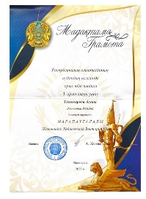
Ак- Бота | Ходаковский Вадим | Ходаковская Виктория Юрьевна | Международный | 2 место | 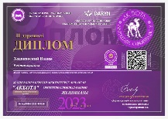
Ак- Бота | Прокопенко Никита | Ходаковская Виктория Юрьевна | Международный | 2 место | 
Республикалық «Ақберен» танымдық-шығармашылық  «Абай оқулары» байқауы | Яковлева София  4 класс | Ермаганбетова Г.С. | республиканский | Диплом  2 место | 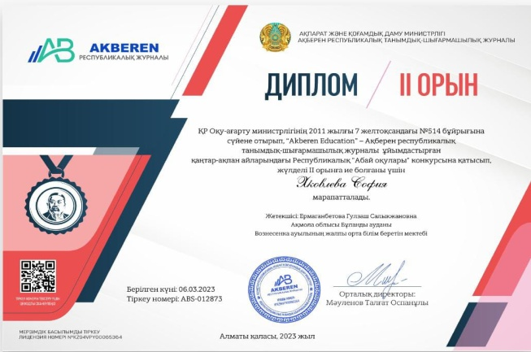
Республикалық  Дарын  «Қазақ тілі мен әдебиеті» пәні  олимпиадасы | Швецова Анастасия  6 класс | Ермаганбетова Г.С. | республиканский | Диплом  ІІ степени | 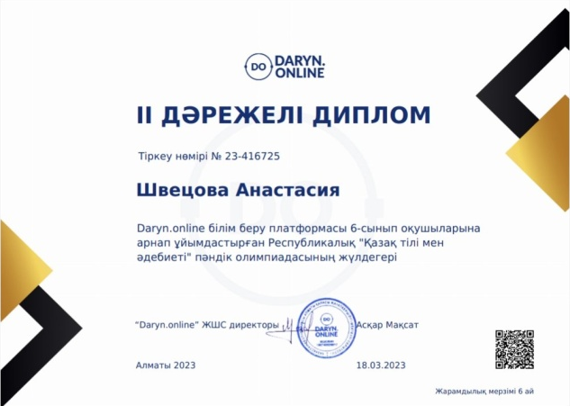
Республикалық  Дарын  «Қазақ тілі мен әдебиеті» пәні  олимпиадасы | Кузьменко Кристина  6 класс | Ермаганбетова Г.С. | республиканский | Диплом  ІІІ степени | 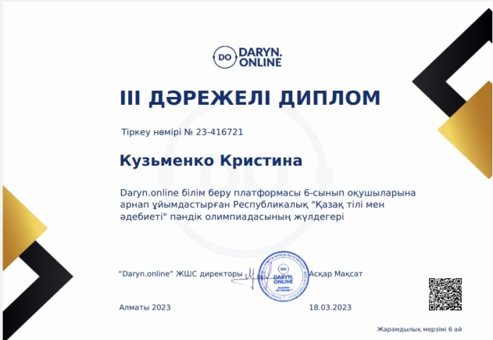
«Абай оқулары» байқауының аудандық кезеңінде «Абайдың қара сөздері» номинациясы бойынша | Тихомирова Алина  9 сынып | Ермаганбетова Г.С. | районный | Грамота  3 мест | 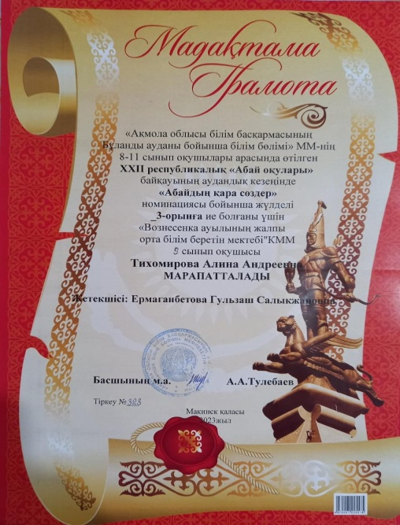
«Мағжан оқулары» байқауының аудандық кезеңінде «Өлең-менің Шолпаным,  Айым,Күнім» номинациясы бойынша | Монова Виолетта  9 сынып | Ермаганбетова Г.С. | районный | Грамота  3 место | 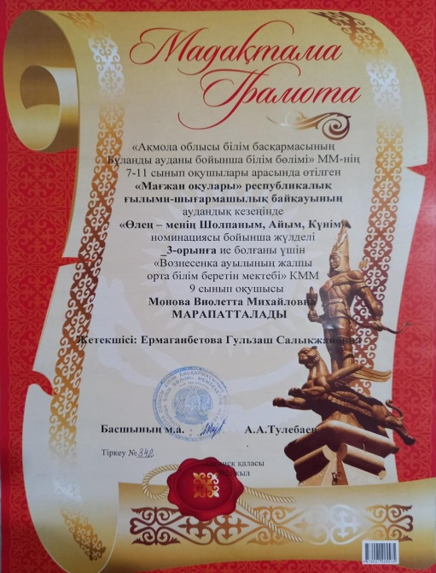
«Мағжан оқулары» байқауының аудандық кезеңінде «Мағжан поэзиясы-метафоралық бейнеде» номинациясы бойынша | Шевцова Лада  11 сынып | Ермаганбетова Г.С. | районный | Грамота  3 место | 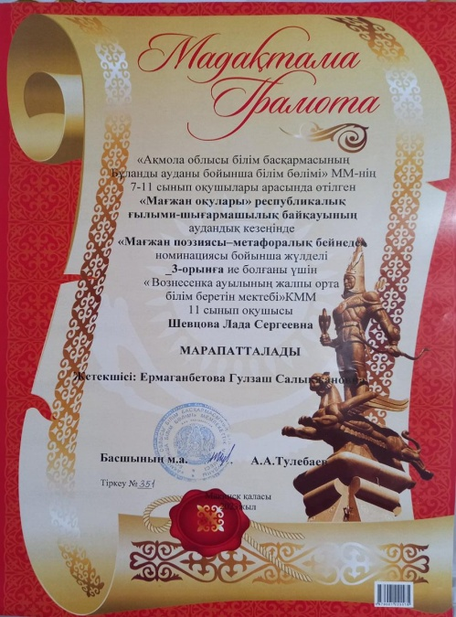
Махамбет оқулары» байқауының аудандық кезеңінде «Ел құтқарар ер едім» номинациясы бойынша | Бекк Ангелина | Ермаганбетова Г.С. | районный | Похвальная  грамота  за участие | 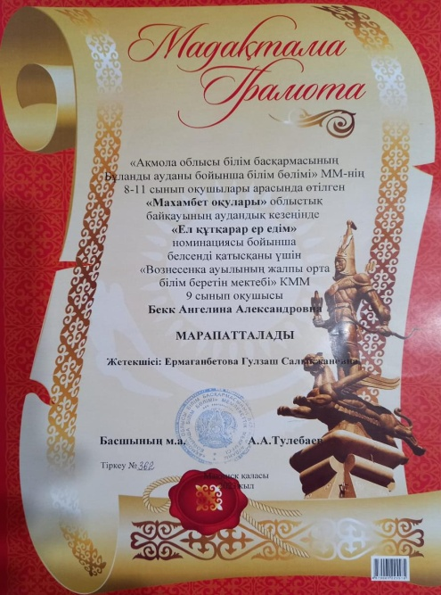
Аудандық  «Бақытты балалық шақ» атты ән фестиваль байқауында  2023 год. | Власенко Марианна  Шалдыкова Айлана  Ахохонина Анастасия | Мркоян.Е.П. | районный | Грамота 3 место | 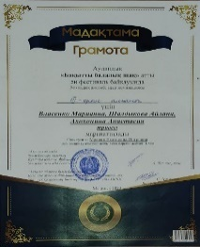
Районный конкурс «Лучший каллиграф» | Нагашбай Султан Тойлыбайулы | Нацаренус Мария Александровна | районный | Номинация «Жас дарын» | 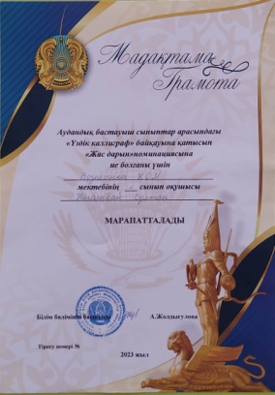
Международная игра «Русский медвежонок- языкознание для всех» | Нагашбай Султан Тойлыбайулы | Нацаренус Мария Александровна | международный | 1 место | 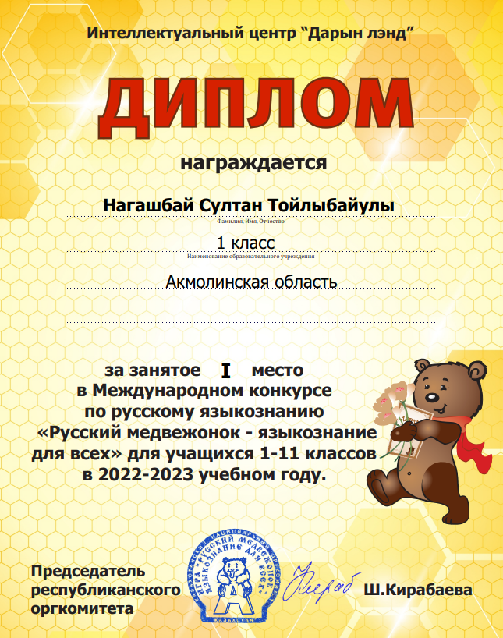
Международная игра «Русский медвежонок- языкознание для всех» | Мандажи Никита | Нацаренус Мария Александровна | международный | 1 место | 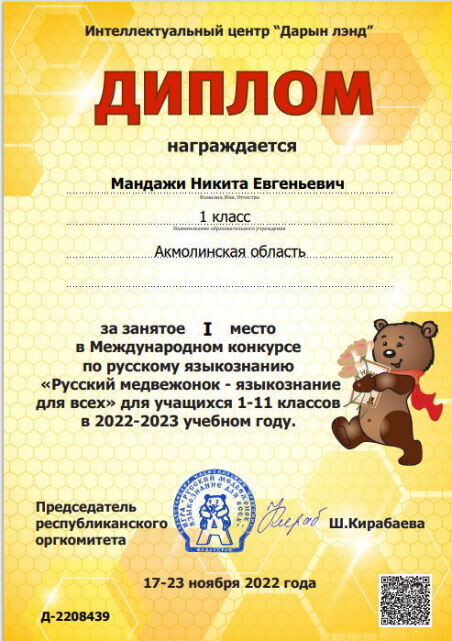
Конкурс «Русский медвежонок-языкознание для всех» 2022г. | Кузьменко Виктория | Каламыцева Н.А. | международный | 1 место | 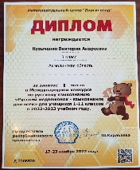
Конкурс «Русский медвежонок-языкознание для всех» 2022г. | Попылыш Альбина | Каламыцева Н.А. | международный | 1 место | 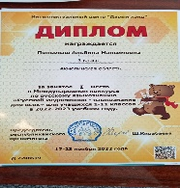
Конкурс «Акбота» 2023 | Мануков Рафаэль | Каламыцева Н.А. | республиканский | Диплом 2 степени | 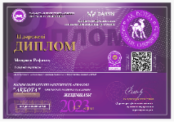
Олимпиада по биологии | Овсяникова Виктория | Чёрная Г.Г | районный | 2 место | 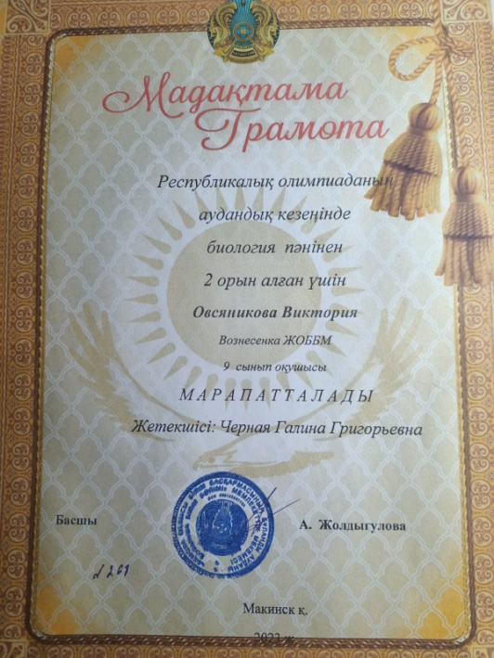
Олимпиада по биологии | Шевцова Лада | Чёрная Г.Г | районный | 3 место | 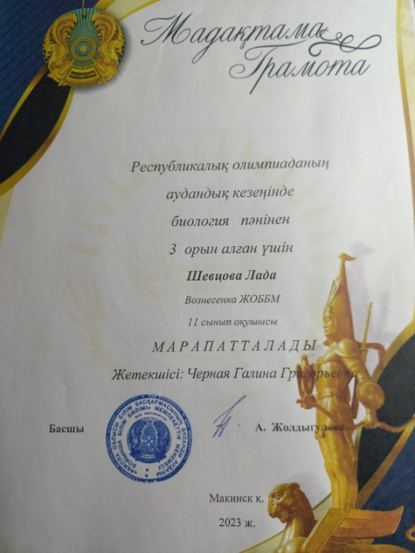
Олимпиада по биологии | Овсяникова Виктория | Чёрная Г.Г | областной | 3 место | 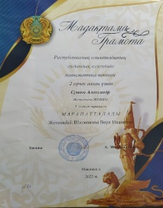
Олимпиада по математике | Сушко Александр Витальевич | Шиленкова В.И. | районный | 2 место
Олимпиада по математике | Евтушенко Александр Владимирович | Шиленкова В.И. | районный | сертификат | 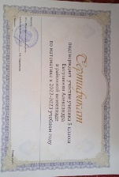
«Ак-бота» | Прокопенко Никита Александрович | Шиленкова В.И. | республиканский | 2 место | 
«Ақбота» | Ахметов Фархат Валиханович | Гептина Галина Ивановна | республиканский | 1 место | 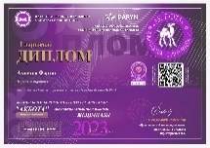
«Ақбота» | Гептина Артем Викторович | Гептина Галина Ивановна | республиканский | 2 место | 
«Ақбота» | Кулахметова Карина Олеговна | Гептина Галина Ивановна | республиканский | 2 место | 
Республиканская дистанционная олимпиада по русскому языку | Гептин Наталья Александровна | Гептин Наталья Александровна | Республиканский | Сертификат | 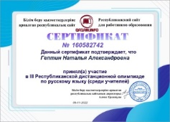
Районный дистанционный конкурс эссе «Я и ЧС» | Каламыцева Катерина | Гептин Н.А. | Районный | 3 место | 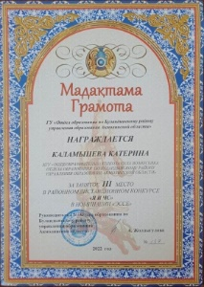
Республиканская предметная олимпиада | Каламыцева Катерина | Гептин Н.А. | Районный | 3 место | 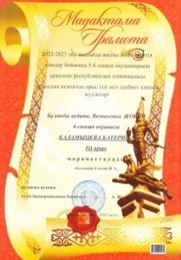
Республиканская олимпиада «Smart» | Беккер Владимир Фёдорович | Абдрахманова Дана Каиргельдыевна | Республика | I степени | 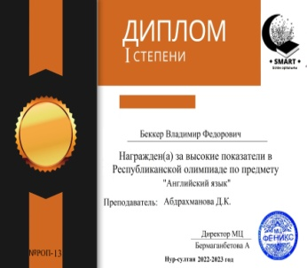
Республиканская олимпиада «Smart» | Дудко Ильдар Александрович | Абдрахманова Дана Каиргельдыевна | Республика | I степени | 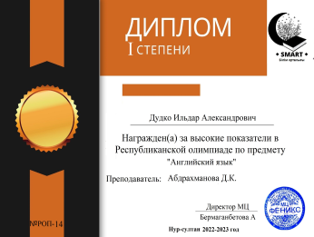
Республиканская олимпиада «Smart» | Есмуханов Дулат Маратұлы | Абдрахманова Дана Каиргельдыевна | Республика | I степени | 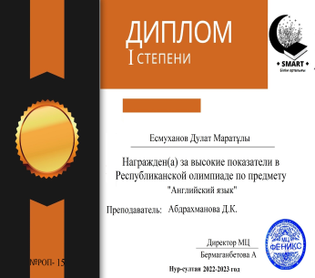
Республиканская олимпиада «Smart» | Сушко Александр Витальевич | Абдрахманова Дана Каиргельдыевна | Республика | I степени | 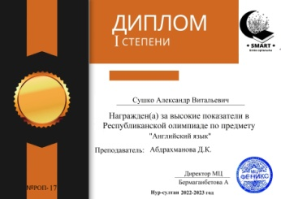
.Республиканская олимпиада «Smart» | Калиев Тамерлан Русланович | Абдрахманова Дана Каиргельдыевна | Республика | I степени | 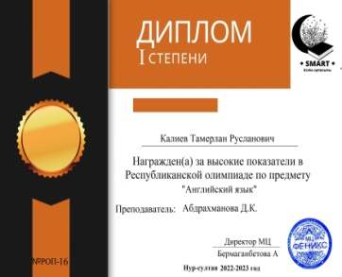
Научный методический центр «Платформа» | Калиева Анель Руслановна | Абдрахманова Дана Каиргельдыевна | Республика | 2 место | 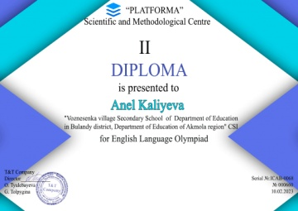
Научный методический центр «Платформа» | Кайда Яна Александровна | Абдрахманова Дана Каиргельдыевна | Республика | 2 место | 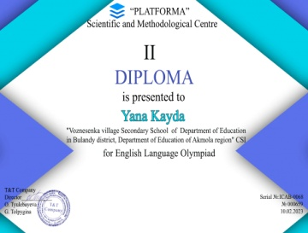
Исторический конкурс «Моя малая Родина | Тихомирова Алина | Груздева Кристина Владимировна | Областной | сертификат | 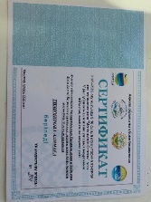
Исторический конкурс «Моя малая Родина» | Тихомирова Алина | Груздева Кристина Владимировна | районный | 1 место
Исследовательская работа «Зерде» | Фирюлин Артем | Груздева Кристина Владимировна | районный | 3 место | 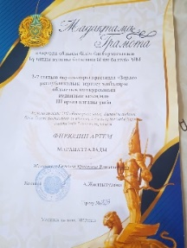
Военнизированный кросс в рамках спартакиады «Намыс» | Максименко В.  Майер А.  Прокопович С.  Сироткин Н. | Шульга Е.В. | районный | 1 место | 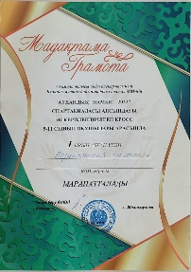
Выполнение нормативов военно – спортивного комплекса «Отан қорғаушы»  5 упражнений | Сироткин Н.  Майер А.  Романютин М.  Прокопович С. | Шульга Е.В. | районный | 2 место (стрельба)  2 место (отжимание)  2 место (пресс) | 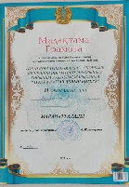  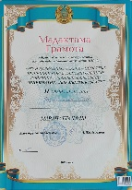  
Конкурс»  Лучший каллиграф» | Абдирова Алиша | Химченко Наталья Владимировна | районный | Гран-при | 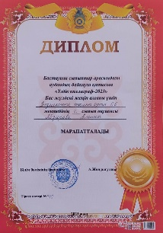
«Русский медвежонок-языкознание для всех» | Беккер Анна | Химченко Наталья Владимировна | межународный | 1 место | 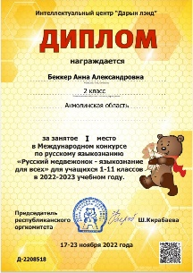
«Русский медвежонок-языкознание для всех» | Шевченко Никита | Химченко Наталья Владимировна | межународный | 1 место | 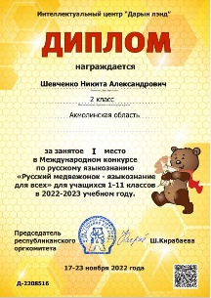
Акбота | Ходаковский Сергей | Химченко Наталья Владимировна | республиканский | 3 место | 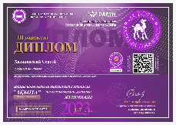
«Русский медвежонок-языкознание для всех | Рангулова София | Стихиляс Т.В. | Международный Международный | Диплом 1 степени | 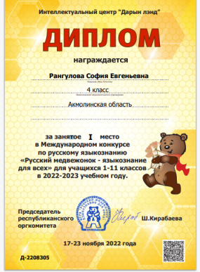
«Русский медвежонок-языкознание для всех» | Яковлева София | Стихиляс Т.В. | Международный | Диплом 1 степени | 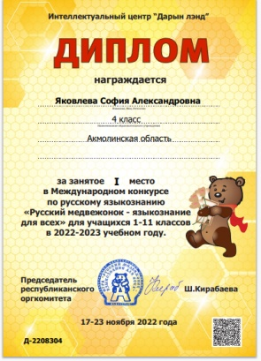
«Русский медвежонок-языкознание для всех» | Калиева Анель | Стихиляс Т.В. | Международный | Диплом 1 степени | 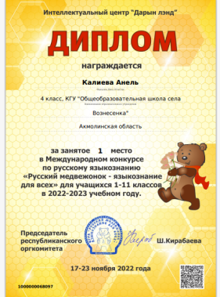
Ақ Бота | Яковлева София | Стихиляс Т.В. | Республиканский | Диплом 1 степени | 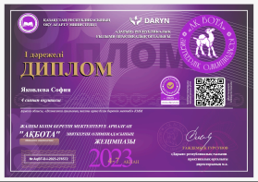
Ақ Бота | Нагашбай Азамат | Стихиляс Т.В. | Республиканский | Диплом 2 степени | 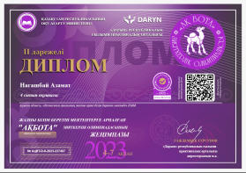
Ақ Бота | Калиева Анель | Стихиляс Т.В. | Республиканский | Диплом 2 степени | 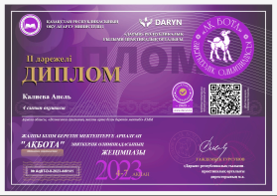
Ақ Бота | Рангулова София | Стихиляс Т.В. | Республиканский | Диплом 2 степени | 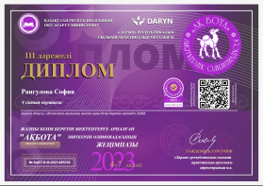
Ақ Бота | Химченко Ксения | Стихиляс Т.В. | Республиканский | Сертификат | 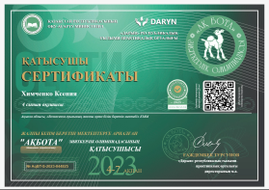
Ақ Бота | Кунец Егор | Стихиляс Т.В. | Республиканский | Сертификат | 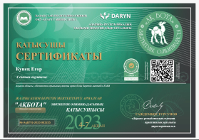
Конкурс «Зерде» научно-исследовательские проекты | Яковлева София | Стихиляс Т.В. | Районный | Грамота 1 степени | 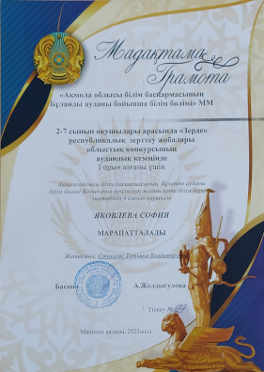
Фотоконкурс «Акмола в кадре» | Ахметов Султан | Стихиляс Т.В. | Районный | Грамота 3 степени | 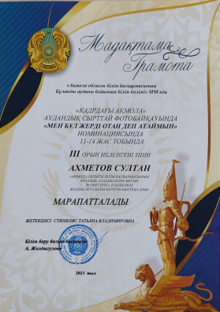
Фотоконкурс «Акмола в кадре» | Боброва Виктория | Савилова К.А. | Районный | Грамота 2 степени | 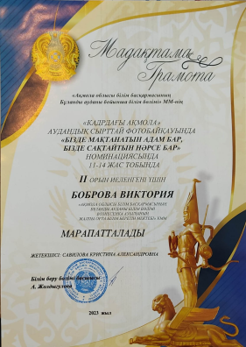
Бақытты балалық шақ | Шоя Элина  Калиева Анель | Стихиляс Т.В. | Районный | Грамота 3 степени | 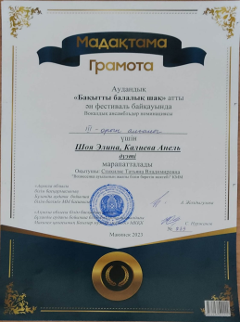
Лучший педагог начальных классов | Стихиляс Т.В. |  | областной | Диплом 2 степени | 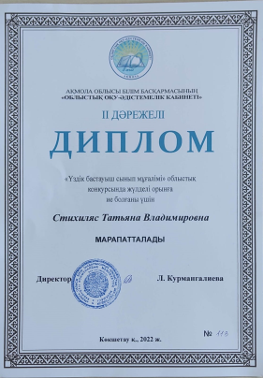

Спортивные достижения
Также учащиеся 5-6 классов принимали участие в олимпиаде по математике Алтын сака.. Ежегодно проводится интеллектуальная олимпиада для 6 классов «Мын бала». В этом году участие приняли 100% учащихся.
Сравнительный анализ за 3 года
 | 2020-2021 | 2021-2022 | 2022-2023
«Мын бала» | 9 | 40 | 22
Призовые места | 0 | 0 | -

Выводы:

- Работа с одаренными детьми в школе организована и регламентирована, создана и обновляется база данных;
- Количество участников конкурсов и олимпиад различных уровней увеличивается;
- Активизировать работу педагогов с одаренными учащимися.

На основании, анализа работы и сделанных выводов на 2023-2024 учебный год ставим перед собой следующие задачи работы с одаренными детьми:

- Способствование раннему раскрытию интересов и склонностей к научно-исследовательской деятельности учащихся.
- Повышение качества подготовки учащихся к предметным олимпиадам, марафонам, викторинам, проектной деятельности.
- Координация действий учителей, работающих с одаренными детьми.
- Создание условий, способствующих оптимальному развитию одаренного ребенка.

Зам.директора по УВР __________Химченко Н.В

Внутришкольный контроль за учебным процессом
Согласно плану ВШК были проведены следующие мероприятия:
- Контроль за выполнением всеобуча.
1. Проанализировать, как осуществлялся контроль за посещаемостью учащихся.
В школе сложилась система работы и контроля за посещаемостью учащихся (ежедневный контроль на первом и последнем уроках, ежедневные и еженедельные отчеты). Хорошая посещаемость дает и хорошую успеваемость. Возникающие проблемы с пропусками по неуважительным причинам решались своевременно. Санитарно-гигиенические, педагогические, психологические условия для работы учащихся в школы выдержаны согласно требованиям СанПиН. Тепловой, световой режим соблюдается. Расписание уроков и нагрузка учащихся в норме. Регулярно проверяются журналы по Т.Б, замечаний нет. Ведется работа с многодетными и малообеспеченными семьями. Удалось создать положительное, эмоциональное поле взаимоотношений “преподаватель - учащийся”, тем не менее конфликтные ситуации создавались по причине нарушения педагогами превышение педагогических требований.
- Контроль за работой учителей с тетрадями учащихся.
По итогам проверки были подготовлены справки. Нормы проверок тетрадей и объем работ на уроках в основном соответствуют требованиям, большинство учащихся соблюдают орфографический режим. Не всегда соблюдается обратная связь.
Рекомендации: 1. Зам директора по УВР систематически проводить проверку тетрадей, чтобы все учителя добивались выполнения единых требований. 2. Преподавателям более требовательно относится к работе с тетрадями учащихся.
- Контроль за преподаванием учебных предметов.
По итогам проверки составлялись справки, проводились совещания. В этом году через посещение и анализ уроков контролировались вопросы:
- воспитывающая направленность урока;
- организация работы со слабоуспевающими детьми;
- развитие познавательных и творческих способностей учащихся; - рациональное применение методов обучения;
- мотивационное обеспечение урока;
В ходе анализа уроков вносились предложения и рекомендации. В целом преподаватели ответственно относятся к проведению уроков, стремятся повышать свой уровень профессионализма, применяют разные формы и методы работы с учащимися, используя элементы новых педтехнологий, в том числе ИКТ технологии. 100% учителей прошли курсы обновленного содержания образования по предмету.
Рекомендации:
1. Повысить уровень навыков самоанализа преподавателями своей деятельности.
2. Разнообразить формы проведения уроков.
3. Активнее внедрять элементы новых педтехнологий, использовать на уроках ИКТ технологии. 3.Отслеживать работу по накоплению и обобщению передового опыта через МО.
- Контроль за ЗУН учащихся.
Контроль и мониторинг за качеством знаний проводился по направлениям:
- административный контроль входной (сентябрь, октябрь) за курс школы;
- промежуточный (декабрь) 1 полугодие;
- итоговый (май) за год,
-выполнение графика СОР И СОЧ, практических, лабораторных работ (по четвертям)
- итоговая аттестация (май, июнь)
По итогам каждого вида контроля готовились справки, проводились рабочие совещания и педсоветы.
Выводы: В основном поставленные задачи на 2022-2023 учебный год выполнены. Процент успеваемости – 100, % качества 61,3%.
Рекомендации: 1. Учителям совершенствовать формы индивидуальной работы со слабоуспевающими учащимися и слабо мотивированными на обучение. 2. В планы работы МО внести вопросы по мониторингу качества знаний по предметам.
- Работа со слабоуспевающими учащимися.
Слабоуспевающие учащиеся были выявлены после проведения входного контроля; на совещаниях и педсоветах обсуждаются вопросы: по ликвидации пробелов через индивидуальную работу на уроках, о контактах с родителями обучающихся, о повышении мотивации к познавательной деятельности.
Были выявлены причины неуспеваемости: слабое развитие интеллекта, слабая память, особенности психического и эмоционального развития ребёнка, отсутствие познавательных интересов и низкая мотивация на обучение, пробелы в знаниях, не развиты навыки учебного труда, отрицательное влияние внешкольной среды (семьи, сверстников). Учителя-предметники работают со слабоуспевающими обучающимися по индивидуальному плану, осуществляя на уроках дифференцированный подход в обучении.
Рекомендации: Необходимо создать характеристику неуспевающего учащегося, выяснить причины, наметить пути создания успешности для этих учащихся, работать в контакте учащийся, учитель, родители.
Электронный журнал «Күнделік», сайт школы, странички в Инстаграм и Фейсбук.
Электронный журнал «Кунделик», сайт школы, страницы в Инстаграм и Фейсбук.
В КГУ «Общеобразовательная школа села Вознесенка» осуществляется ежедневное пополнение сайта, за текущий год -42 публикации. Также имеются страницы в Инстаграм и Фейсбук, имея по 375 публикаций за текущий год.
Электронный журнал ведется с начала учебного года, при этом имея 196 учётных записей учащихся, 23 учетные записи сотрудников и 153 учётных записей родителей. Активность учащихся, учителей и родителей составляет 100 %. Своевременность ведения электронного журнала в период с 01.09.2022 по 25.05.2023 составляет 98,39 %.
Согласно Положению о ведении ЭЖ и ЭД учителя-предметники отмечали отсутствующих на уроке, выставляли оценки, писали рекомендации и комментарии ученикам, вели записи поурочного планирования и домашнего задания.
Проверки ЭЖ выявили следующие недостатки в работе учителей: у отдельных учителей отсутствует система опроса учащихся, некоторые учителя вовремя не записывают темы уроков и домашнее задание.
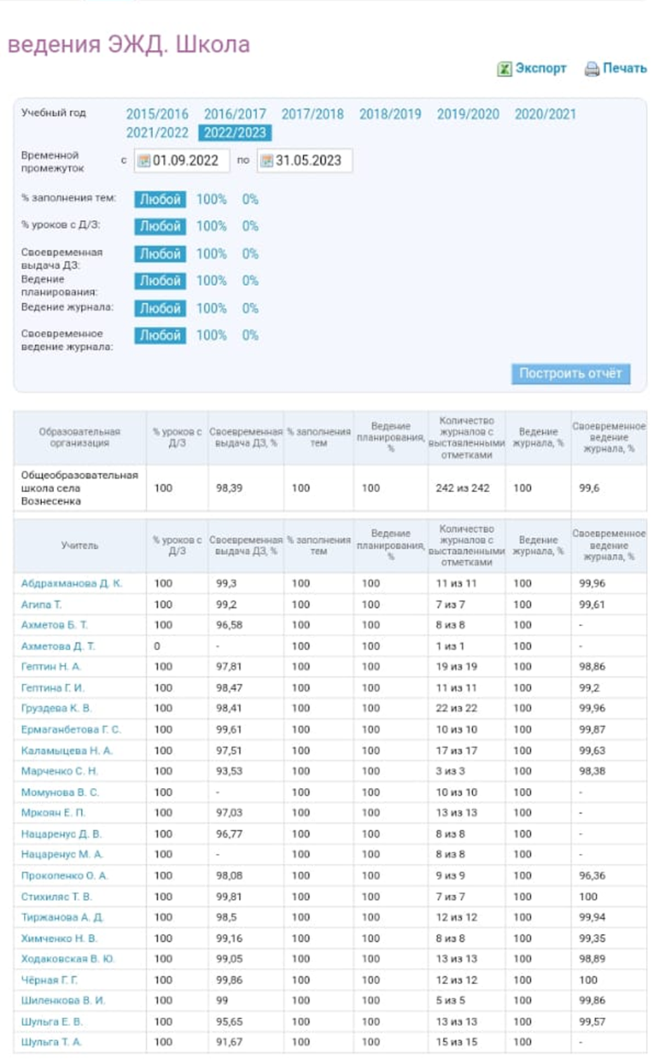

Работа с родителями
В прошедшем учебном году были проведены четыре родительских собрания: сентябрь - организационные, декабрь – подведение итогов первого полугодия, февраль – особенности итоговой аттестации, май – итоги окончания учебного года (февраль, апрель – общешкольные для родителей учащихся выпускных классов). Очень важными и нужными являются собрания родителей учащихся 9,11-х классов, на которых администрация школы ориентирует родителей на пути дальнейшего получения образования их детьми. Кроме того, родителей ознакомили с процедурой проведения ЕНТ в 2023 году, разъяснили им требования по получению аттестатов об основном и общем среднем образовании. Родительские собрания показали хорошую работу классного руководителя с родителями учащихся. В школе постоянно ведется работа с родителями слабоуспевающих учеников и учащихся, не справляющихся с программой. Эта работа также проводится в форме бесед с классными руководителями и администрацией школы.
Работа методических объединений
В 2022-2023 учебном году в школе функционировало 4 методических объединения: начальных классов, ОГЦ, ЕМЦ, эстетического цикла.

Анализ работы МО ЕМЦ
2022-2023 учебный год

В составе МО учителей естественно-математического цикла 2022-2023 учебного года входит 6 учителей, из них с первой категорией -1, «педагог – эксперт» - 3, «педагог-модератор» - 2 и без категории -1
2020-2021 | 2021-2022 | 2022-2023
В течение учебного года были проведены 5 заседаний МО на которых обсуждались вопросы образовательного процесса | В течение учебного года были проведены 3 заседания МО в онлайн режиме, 2 заседания МО были проведены в дистанционном формате. На заседаниях в дистанционном формате решались вопросы образовательного процесса в дистанционном формате. | В течение учебного года было проведено 6 заседаний МО, на которых обсуждались вопросы новшеств в образовательном процессе, обсуждение предстоящей аттестации учащихся в новом формате.

Качественный состав
2020-2021 | 2021-2022 | 2022-2023
5 членов МО, из них 3-первая категория, 1- вторая категория, 1-б\к | 6 членов МО, из них 3-первая категория, 1- эксперт, 2-б\к | 6 членов МО, из них 1-первая категория, 3- эксперт , 2 –модератор, 1-б\к
Мероприятия
2020-2021 | 2021-2022 | 2022-2023
В течение учебного года было проведено 5 мероприятий от ШМО, все мероприятия прошли в рамках декады предметов ЕМЦ | В течение учебного года было проведено 5 мероприятий (из них 2 мероприятия прошли в дистанционном формате) | В течение учебного года было проведено 5 мероприятий от ШМО, все мероприятия прошли в рамках декады предметов ЕМЦ, 2 мероприятия
Конкурсы
2020-2021 | 2021-2022 | 2022-2023
Участие в олимпиадах районного уровня | Участие в олимпиадах заочной формы | Участие в олимпиадах районного уровня, «Дары» Нур-Султан, «Ай канат»
Качество знаний
 |  | 2020-2021 | 2021-2022 | 2022-2023
1 | Математика | 76, 2 | 69 | 71
2 | Алгебра | 52,75 | 71,24 | 61
3 | Геометрия | 59,25 | 74,2 | 61
4 | География | 64 | 77,4 | 65
5 | Биология | 65,75 | 80 | 65
6 | Химия | 35,3 | 60 | 55
7 | Физика | 35 | 55 | 59
8 | Информатика | 100 | 100 | 100
Повышение качества знаний прослеживается по следующим предметам: математика, физика.
Понижение качества знаний прослеживается по математике, алгебре, геометрии, географии, биологии.

Анализ работы МО эстетического цикла Вознесенской средней школы
за 2022-2023 учебный год
Цель, которую поставили перед собой учителя: создать условия, обеспечивающие усвоение обязательного минимума содержания образования по предметам базисного учебного плана, способствующие формированию у школьника ключевых компетенций, сохранению качества обучения учащихся. Обновлённое содержание образования в 5 -10 классах.
Перед учителями стояли задачи:
1. Глобальные преобразования требуют ускоренных темпов обновления содержания школьного образования. 2. Разработать и внедрить систему мероприятий для педагогов по повышению педагогического мастерства по формированию у школьников ключевых компетенций. 3. Повысить методический уровень проведения всех видов занятий, способствующих повышению качества знаний. 4. Проводить совместные заседания МО с учителями математики и русского языка. 5. Создать максимально благоприятные условия для интеллектуального и морально-физического развития одаренных детей. 6. Продолжать проводить декады. 7. Активно использовать информационные технологии. В работе методического объединения использовали такие формы как: -Открытый урок; -Родительское собрание; -Творческая мастерская;
Качественный состав МО эстетического цикла.
 |  | Учителя
Количество |  | 5
Педагог-эксперт |  | 1
Педагог модератор |  | 1
1 категория |  | 1
2 категория |  | 1
Б/К |  | 1
№ | Ф.И.О. членов МО | Образова-ние | Катего-рия | Стаж | Тема самообразования | Открытый урок/занятия | Внеклассные мероприятия | Участия в рай. семинарах
1 | Шульга Евгений Викторович | Академия «Кокше»  высшее | Педагог-эксперт | 15 | «Повышение эффективности организацион-ного процесса на уроках средствами современных технологий » | Открытый урок ВОВ «Сталинград». | «А ну – ка, парни!» | -
2 | Нацаренус Дмитрий Викторович | Академия «Кокше»  высшее | 1 | 14 | «Развитие ловкости игроков при игре в волейбол » | «Подвижные игры с элементами спортивных игр». | «Весёлые старты» для 3-4 классов | -
3 | Ахметов Берик Турсунбекович | Академия «Кокше»  высшее | Педагог-модератор | 12 | Бег, как основ-ной элемент общеразвивающей физического развития | «Силовая гимнастика». | «Эстафета »  7 класс. | -
4 | Гептина Наталья Александровна | Щучинский пед. коледж  с/с | 2 | 9 | Развитие творческих способностей на уроках технологии | Открытый урок по художественному труду «Разработка сценария. Создание героев и декорации». | «Дело мастера боится.» | -
5 | Мркоян Екатерина Петровна | среднее специальное Педагогический колледж город Щучинск 2016г. Учитель музыки, квал учитель начального образования | б\к | 3 | Создание условий для развития и формирования творческого потенциала учащихся на уроках музыки в условиях реализации ГОСО. | Урок музыки во 2 классе «Музыкальная речь ». | «Музыкальный КВН» | -

В начале учебного года учителями было составлено календарно-тематическое планирование в соответствии с рекомендациями и ГОСО Министерства образования РК. Было рассмотрено обновлённое содержание образования в 1 - 10 классах. Календарно-тематическое планирование по предметам было рассмотрено и утверждено на заседании МО.
В течении года учителя работали по темам самообразования. Шульга Е.В. выступил с докладом по обнавлённому содержанию образования. В течении года учителя делились накопленным опытом и знаниями на заседаниях методического объединения.
Взаимопосещение уроков носило регулярный характер, анализ данных уроков приводил к выбору наиболее эффективных методов и приемов в обучении и воспитании учащихся.
Также были заслушаны два доклада. Доклады подготовили Ахметов Б.Т. «Использование современных педагогических и информационных технологий в образовательном процессе для активации творческого потенциала учащихся» и Гептина Н.А. «Игра как основной вид деятельности при формировании знаний и умений на уроках технологии».
Учителями проводились открытые уроки, мероприятия.В своей работе учителя используют современные технологии, ИКТ.
Большинство уроков проходит с ипользованием интеррактивной доски.
Учителя МО постоянно посещают курсы повышения квалификации, семинары, проводят мастер-класс на школьном и районном уровне.
При проведении итоговых работ по четветям(качества ЗУНов) у учащихся были стабильные результаты.
Учителя и ученики принимали активное участие в областных, районных и школьных мероприятиях.
Шульга Е.В. грамота за участие в районном соревновании по стрельбе, выезд на районный военно – патриотический сбор «Айбын - 2023».
Ахметов Б.Т. Районные соревнования по лёгкой атлетике Тихомирова А – 1 место прыжки в длину, Майер А - 3 место на 100 метров, Ахметов С – 2 место на 400 метров, Шолька Д – 3 место на 100 метров, Сонина И – 2 место прыжки в длинну.
Нацаренус Д.В. 2 место в районных соревнованиях по волейболу среди учащихся.
Мркоян Е.П. Участие в районном конкурсе «Қазақстан - Ұлы дала» 3 место Кузьменко К, районный конкурс «Шәмші әлемі».
Для эффективности обучения и комфортности детей мы обращаем внимание на оформление кабинетов.
Коллекив учителей осуществлял и воспитательные задачи.Они сотояли в целенаправленном формировании высоконравственной, гармонично-развитой личности школьника. Воспитание Казахстанского патриотизма. Это решалось созданием содружества детей и взрослых, связанными едиными целями , деятельностью, гуманными отношениями, развитием черезвоспитывающие ситуации и разнообразную творческую деятельность. По приорететным направлениям за год были проведены конкурсы, праздники, концерты, экскурсии.

Анализ работы МО начальных классов Вознесенской средней школы
за 2022-2023 учебный год
Цель, которую поставили перед собой учителя: создать условия , обеспечивающие усвоение обязательного минимума содержания образования по предметам базисного учебного плана, способствующие формированию у школьника ключевых компетенций , сохранению качества обучения учащихся.
Перед учителями стояли задачи:
- Разработать и внедрить систему мероприятий для педагогов по повышению педагогического мастерства по формированию у школьников ключевых компетенций.
- Повысить методический уровень проведения всех видов занятий, способствующих повышению качества знаний.
- Проводить совместные заседания МО с учителями математики и русского языка.
- Создать максимально благоприятные условия для интеллектуального и морально-физического развития одаренных детей.
- Продолжать проводить декады в начальной школе.
- Активно использовать информационные технологии.
В работе методического объединения использовали такие формы как: -Открытый урок;
-Родительское собрание;
-Творческая мастерская;
Качественный состав МО начальных классов
 |  | Учителя
Количество |  | 4
Педагог-эксперт |  | 2
Педагог-исследователь |  | 2
№ | Ф.И.О. членов МО | Образование |  | Категория
1 | Химченко Наталья Владимировна | Кокшетауский университет 2007 год высшее |  | Педагог-исследователь
2 | Стихиляс Татьяна Владимировна | Университет имени А.Мырзахметова 2013 год  высшее |  | Педагог-исследователь
3 | Нацаренус Мария Александровна | СКГУ 2007г высшее |  | Педагог-эксперт
4 | Каламыцева Надежда Алексеевна | Центрально- азиатский университет 2007г высшее |  | Педагог-эксперт

В начале учебного года учителями было составлено календарно-тематическое планирование в соответствии с рекомендациями и ГОСО Министерства образования РК. Календарно-тематическое планирование по предметам было рассмотрено и утверждено на заседании МО.
В течении года учителя работали по темам самообразования. Химченко Н.В. провела обобщение опыта, поделилась своими наработками. В течении года учителя делились накопленным опытом и знаниями на заседаниях методического объединения.
Взаимопосещение уроков носило регулярный характер, анализ данных уроков приводил к выбору наиболее эффективных методов и приемов в обучении и воспитании учащихся.
Учителями проводились открытые уроки, мероприятия.В своей работе учителя начальных классов используют современные технологии, ИКТ. Большинство уроков проходит с ипользованием интеррактивной доски.
Учителя МО постоянно посещают курсы повышения квалификации, семинары, проводят мастер-класс на школьном, районном и областном уровне.
При проведении итоговых работ по четветям(качества ЗУНов) у учащихся начальных классов показали скачкообразные результаты. Учителями выявляются причины неусвоения учебного материала.Учитывая данные причины , индивидуально подбирается работа на уроках и во внеурочное время.
Для эффективности обучения и комфортности детей мы обращаем внимание на оформление кабинетов.
Коллекив учителей начального звена осуществлял и воспитательные задачи.Они сотояли в целенаправленном формировании высоконравственной, гармонично-развитой личности младшего школьника. Это решалось созданием содружества детей и взрослых, связанными едиными целями , деятельностью, гуманными отношениями, развитием черезвоспитывающие ситуации и разнообразную творческую деятельность.По приорететным направлениям за год были проведены конкурсы, утренники, праздники, концерты, экскурсии.В конце года в предшколых классах прошли «Смотры знаний» с приглашением родителей и у чителей.
Анализ работы
методического объединения
учителей общественно-гуманитарного цикла
за 2022– 2023 учебный год.

В 2022- 2023 учебном году ШМО учителей ОГЦ насчитывало 9 человек.
Все учителя ведут преподавание согласно учебной программе Министерства образования РК, по утверждённым рабочим программам.
В соответствии с планированием и учетом организации учебно-воспитательного процесса, особенностей состава педагогического коллектива и учащихся в этом учебном году коллектив продолжил работу над основной методической темой: «Пути повышения эффективности образовательного процесса через внедрение активных форм обучения»

В 2022-2023 учебном году перед ШМО учителей ОГЦ были поставлены следующие цели и задачи:
Цель: обновление и совершенствование образовательного процесса через применение активных форм обучения, использования инновационных технологий.
Задачи:
- изучение ГОСО, учебных программ обновлённого содержания образования, ИМП «Об особенностях организации образовательного процесса в общеобразовательных школах Республики Казахстан»;
- активизация повышения квалификации педагогов по проблеме: - переход на учебные программы обновлённого содержания;
- оказание помощи учителям в планировании, организации и анализе педагогической деятельности, в развитии современного стиля педагогического мышления;
- изучение и внедрение новых педагогических технологий, способствующих использованию активных форм обучения;
- ознакомление с достижениями передовой педагогической практики с целью повышения научного уровня учителя;
- создание условий для повышения и совершенствования педагогического мастерства и самообразовательной деятельности педагогов;
- стимулирование активности педагогов, вовлечение их в творческий поиск, в инновационную, опытно-экспериментальную, научно-исследовательскую деятельность;
- развивать и углублять формы работы с одаренными учащимися;
- осуществлять психолого-педагогическую поддержку слабоуспевающих учащихся;
- выявление и обобщение передового педагогического опыта в работе учителей начальных классов;
-участие в школьных, районных и областных педагогических конкурсах, олимпиадах, способствующих повышению педмастерства.

Ожидаемые результаты работы:
- рост качества знаний обучающихся;
-овладение учителями МО системой преподавания предметов в соответствии с требованиями обновлённого содержания образования.
Работа МО учителей ОГЦ включала в себя разнообразные формы и методы, направленные на повышение эффективности образовательного процесса, совершенствование технологий профессионального самоопределения с целью всестороннего развития личности учащихся, их способностей.
Основными направлениями взаимопосещений уроков и занятий по внеурочной деятельности были:
- владение преподавателями организацией учебных занятий в соответствии с современными требованиями;
- владение программным материалом и методикой обучения различных категорий учащихся;
- использование разнообразных структур урока в соответствии с его целями и задачами;
- работа над формированием навыка самостоятельной работы учащихся на уроке и во внеурочное время;
- формирование общеучебных и специальных умений и навыков;
- системность использования учителями средств технического обучения и информационных технологий в учебно-воспитательном процессе.
- использование на уроке учебной и дополнительной литературы;
- здоровьесберегающие технологии на уроке.
В течение года учителями проводилась работа с привлечением детей, где создавались условия для выявления и раскрытия творческих способностей каждого ученика: проводились конкурсы, предметные олимпиады.
Учащиеся принимали участие в районных, областных, республиканских и международных конкурсах: Международном конкурсе по русскому языку «Языкознание для всех – Русский медвежонок", "Ак-Бота". Учащиеся приняли активное участие в онлайн-олимпиадах: КИО по русскому языку, истории, казахскому языку. В рамках предметных недель проводились школьные олимпиады по русскому, казахскому и английскому языках, истории и самопознанию. Были задействованы все звенья: от начального до старшего.
Так же учителя МО ОГЦ в течении учебного года проходили курсы повышения квалификации, участвовали в различных семинарах, занимались самообразованием
Недостатками в работе педагогического коллектива методического объединения можно считать работу со способными обучающимися:
- недостаточная работа МО по подготовке участников для городских конкурсов исследовательских работ; недостаточная работа учителей по организации дополнительных занятий;
- совершенствование педагогического мастерства учителей в организации работы с разноуровневым контингентом детей с целью подготовки учащихся к старшим классам.
По итогам методической работы за 2022– 2023 учебный год можно сделать выводы:
- Признать работу МО учителей ОГЦ удовлетворительной.
- Отметить положительную динамику результатов работы учителей.
- Совершенствовать дальнейшее развитие педагогического мастерства.

Анализ методической работы мини – центра «Бота» при КГУ «Общеобразовательная школа села Вознесенка»
за 2022 - 2023учебный год

Дошкольное учреждение работает в режиме - с 8:30 до 17.30 (кроме выходных и праздничных дней). В 2022-2023 учебном году функционировало 2 группы с общим количеством 27 детей:
Высшей формой методической работы является педагогический совет. В мини – центре проводятся педагогические советы, которые включают теоретический материал: (доклады, сообщения, аналитический материал, анализ состояния работы по направлениям, итоги диагностики и мониторинга, рефлексивные тренинги для педагогов, методические рекомендации).
ДОУ оснащено соответствующим оборудованием, нормативно-техническими средствами обучения.
Имеются функциональные помещения:
- Спальная комната, групповая комнаты.
- Методический кабинет.
- Медицинский кабинет.
- Прачечная, кухня.
Мини – центр «Бота» отвечает всем гигиеническим и санитарным требованиям: требования к условиям и режиму воспитания и обучения детей в ДОУ выполняются, санитарно-гигиеническое состояние, температурный и световой режим соответствует требованиям СанПиН. Здание снабжено системой печного отопления, водяная скважина, видеонаблюдением. Все эксплуатационное оборудование ДОУ находится в исправном, рабочем состоянии.
Участки прилегающей территории закреплены за группой, имеется физкультурная площадка. Организация среды на участках обеспечивает экологическое воспитание и образование детей (размещены цветники, клумбы)

Анализ методической работы

Методическая работа в ДОУ - это основной путь совершенствования профессионального мастерства педагогов, развития творческого потенциала всего коллектива, повышения качества и эффективности воспитательно-образовательного процесса. Успех работы дошкольного учреждения во многом зависит от качества методической работы с педагогами.
Методическая тема: «Использование инновационных технологий, форм и методов
для развития профессиональной компетентности педагогов»

Цель: Помочь педагогам в профессиональном росте, в развитии педагогического
мастерства и педагогического творчества на основе инновационных образовательных
технологий.

Задачи:
- Совершенствование методической службы с целью повышения
профессиональной компетентности педагогов
- Изучение деятельности педагогов и внедрение их педагогического опыта
- Оказывать методическую помощь для развития профессиональных знаний и
навыков, необходимых современному педагогу
- Отработка модели использования современных педагогических технологий
(социально – игровой, личностно – ориентированной, педагогические мастерские)
воспитателями и специалистами.
Основные направления деятельности мини - центра
1 Физическое развитие и оздоровление воспитанников
2 Обеспечение высоко уровня воспитания и речевого развития
3 Создание условий для обеспечения готовности дошкольников к
обучению в школе
4 Повышение профессиональной компетенции педагогов

Методическая работа, осуществляемая в течение учебного года, органично соединялась с повседневной практикой педагогов. Одной из главных задач в деятельности методической службы стало оказание реальной, действенной помощи всем членам коллектива.
Формы методической работы:
Традиционные:
- тематические педсоветы;
- семинары-практикумы;
- консультации;
- повышение квалификации;
- работа педагогов над темами самообразования;
- открытые мероприятия и их анализ;
- участие в конкурсах.
Инновационные:
- «Методическое портфолио педагогов»;
- проектная деятельность.
Высшей формой методической работы является педагогический совет. В мини – центре проводятся педагогические советы, которые включают теоретический материал: (доклады, сообщения, аналитический материал, анализ состояния работы по направлениям, итоги диагностики и мониторинга, рефлексивные тренинги для педагогов, методические рекомендации).

В учебном 2022-2023 учебном году были подготовлены и проведены педагогические советы:
- В августе 2022 года был проведён установочный педагогический совет, где были озвучены задачи и перспективы развития дошкольного учреждения на следующий учебный год, утверждены план учебно-воспитательной работы, расписание НОД, рабочие программы воспитательно-образовательного процесса, план работы по повышению уровня квалификации педагогов: аттестация, самообразование, курсовая переподготовка; были подведены итоги смотра-конкурса на лучшее оформление групповой комнаты к новому учебному году; был проведен инструктаж по ТБ и охране жизни и здоровья детей.
- Педсовет в ноябре 2022 года был организован в форме круглого стола «Развитие художественно – творческих способностей в продуктивной деятельности детей дошкольного возраста», где обсуждалось «Развитие художественно – творческих способностей в деятельности ДОУ» Совместно решили об оформлении уголка творчества и приобретение всего необходимого.

Провели Мастер – класс «Использование нетрадиционной техники рисования» Активное участие приняли все педагоги ДОУ.
- Педсовет в феврале 2023 года состоялся по теме: «Развитие познавательного интереса детей через различные виды деятельности». Заслушали доклад «Использование информационно – коммуникативных технологий для развития познавательной активности детей дошкольного возраста». Ознакомили с проектной деятельностью в ДОУ.
- Заключительный педсовет состоялся в мае 2023 года, где были подведены итоги воспитательно-образовательной работы за учебный год. На обсуждение и корректировку был вынесен план летней оздоровительной кампании. Совместно педагоги смоделировали годовой план на новый 2022-2023 учебный год.
Следующей формой повышения педагогического уровня педагогов являются консультации. Нужно отметить, что в этом учебном году расширился круг тематики консультаций, особенно воспитателей интересовал вопрос ГОСО дошкольного образования, написание рабочих программ, календарно-тематическое планирование, структура НОД, реализация Типовой Учебной программы по образовательным областям развития дошкольников.
Открытые просмотры непосредственно образовательной деятельности позволяют всем увидеть, как работают коллеги-воспитатели, узкие специалисты, использовать их позитивный опыт, осознать свои недочеты. Кроме того, педагоги учатся анализировать особенности учебно-воспитательного процесса в целом, что позволяет самим педагогам включаться в процесс управления качеством образования.
Для выявления проблем, трудностей в работе воспитателей и своевременной коррекции воспитательно-образовательной работы в ДОУ методической службой использовались разные виды контроля:
Были осуществлены:
Оперативный контроль:
- Охрана и укрепление психофизического здоровья детей.
- Выполнение режима прогулки.
Предупредительный контроль:
- Соблюдение всех правил постановления Главного Государственного врача о профилактики короновирусной инфекции.
- Соблюдение режима дня и двигательной активности в ДОУ.
- Динамика предметно-пространственной развивающей среды.
- Организация самостоятельной деятельности детей.
- Проведение мониторинга знаний, умений, навыков у детей.
Тематический:
- Оценка профессиональной компетенции педагогов.
- Организация предметно-пространственной развивающей среды ДОУ.
Обзорный смотр-контроль «Готовность группы ДОУ к новому учебному году», который показал, что группах соблюдены все требования СЭС, к безопасности для жизни и здоровья детей, к мебели и игровому оборудованию, соблюдаются санитарно-гигиенические требования по оформлению помещений, оформление предметно-пространственной развивающей среды педагогически целесообразно. Сюжетно-ролевые игры, дидактические пособия, детская литература – всё подобрано в соответствии с возрастом детей, удобно расположено, позволяет детям самостоятельно, по своему желанию формировать игровое пространство.
Анализ предметно-пространственной развивающей среды в группе. Отмечена положительная динамика, активность и творчество педагогов в создании игровой и развивающей предметной среды в группе. В группах обновлены игровые уголки, но не в достаточной мере пополнен спортивным оборудованием физкультурный уголок, музыкальный и книжная полка.
Выводы: активизировать деятельность педагогов по пополнению развивающей среды в группе.
Сохранение и укрепление здоровья воспитанников - это приоритетное направление нашего дошкольного учреждения. Анализируя работу по образовательной области «Здоровье» следует отметить, что активно ведется работа в группах. Кроме занятий физической культурой, ежедневно проводятся утренняя гимнастика (в холодный период – в игровой, в теплый – на улице); после дневного сна проводится постепенное пробуждение с рядом закаливающих процедур. Для обеспечения воспитания здорового ребенка в нашем ДОУ используются все средства физического воспитания: физические упражнения, обеспечивающие оптимальный двигательный режим, закаливающие мероприятия, рациональный режим дня, полноценное питание, личная гигиена, гигиена одежды и помещения, психологический комфорт. Правильно организованная и подготовленная прогулка является значительным фактором профилактики простудных заболеваний детей. Наблюдение прогулок показало, что сборы детей проходят организованно, в соответствии с режимом. Вся одежда детей после прогулок просматривается и при необходимости просушивается.
Организация работы в адаптационный период в группе.
Выявлены положительные результаты контроля за деятельностью педагогов в адаптационный период: проводилась большая разъяснительная работа с родителями, целесообразно применялся щадящий режим, в основном наблюдалась адаптация лёгкой степени, дети в течение 2-х недель привыкали к режиму мини - центра, охотно шли в группу к воспитателям, у большей части детей наблюдался спокойный сон и жизнерадостное настроение. Педагоги творчески стимулировали интерес детей к познавательной деятельности, обучали культурно-гигиеническим навыкам, соблюдали активный двигательный режим, на прогулках принимали активное участие в подвижных играх.
Обеспеченность педагогическими кадрами на 01.06.2023 года
На сегодняшний день в мини – центре работает профессиональный и образованный педагогический коллектив. Педагоги уверены в себе, мотивированы на получение качественного результата, обладают адекватной оценкой деятельности, инициативны, активны, компетентны, с высоким образовательным уровнем.
Над решением воспитательно-образовательных задач в течение всего года работали квалифицированные педагоги и специалисты: методист – 1, музыкальный руководитель – 1, педагог-психолог – 2, воспитатели групп – 4, учитель казахского языка – 1.
Образовательный статус педагогов составляет: высшее образование – 2 человека среднее специальное – 5 человек.
Педагоги постоянно повышают уровень профессиональной компетентности, который составляет: педагог – модератор – 1, 2 категория – 3 человек , без категории - 3 человека.
В целях повышения процента квалифицированных работников в ДОУ на новый учебный год планируется увеличить количество аттестуемых на категорию педагог – модератор.
Также педагоги постоянно повышали свое мастерство на различных городских методических объединениях – воспитатель Яковлева К.Н. выступила на РМО воспитателей с презентацией по теме: «Итоги года»; С отчетом о проделанной работе по вариативному компоненту выступала воспитатель Яковлева К.Н. Педагоги для повышения уровня педагогической компетенции, обмена опытом участвовали в мастер-классах, семинарах на педагогических советах ДОУ.
Также вместе со своими воспитанниками педагоги приняли участие в следующих творческих конкурсах:
Выводы: Качественный и количественный состав в ДОУ соответствует требованиям осуществления воспитательно-образовательного процесса. Наряду с положительными моментами в работе педагогического коллектива есть и недостатки:
- не все педагоги применяют в воспитательно-образовательной работе инновационные технологии;
- не всегда педагоги подходят к непосредственно образовательной деятельности творчески;
- есть педагоги, которые недостаточно хорошо владеют компьютерной техникой;
- есть педагоги с систематическими ошибками в ведении документации.
Таким образом, система работы с педагогическими кадрами должна ориентироваться на выбранную в коллективе педагогов цель, которая определяет формы, методы и содержание деятельности каждого воспитателя и всего педагогической коллектива по развитию профессионального мастерства и повышения качества образования.

Результаты выполнения Типовой Учебной программы по всем образовательным областям

Результативность работы педагогического коллектива мини – центра отражается в диагностических данных усвоения детьми программного материала, как у воспитателей, так и у специалистов.
Три раза в год в группе проводился мониторинг воспитательно-образовательного процесса по пяти образовательным областям (Здоровье, Познание, Социум, Творчество, Коммуникация). Группа сработала с положительным результатом.

Ежегодно в мини – центре проходит декада дошкольного обучения, в ней принимают участие все воспитатели мини – центра и пришкольной подготовки.

Учебный год | Количество открытых занятий | Количество тематических мероприятий | Качество проведения | Ответственные
2019-2020 | Было проведено 5 открытых занятий | День Космонавтики День птиц  День хорошего настроения | 100% | Воспитатели
2020-2021 | Было проведено 5 занятий  1 занятие снято на видео | Видеофильм Космонавты Казахстана Птицы наши друзья | 100% | Воспитатели
2021-2022 | Было проведено 5 занятий  Все занятия сняты на видео | Экспериментирование в ДОУ  Отправимся в космос | 100% | Воспитатели
2022-2023 | Было проведено 5 занятий  Все занятия сняты на видео | Экспериментирование в ДОУ  Отправимся в космос | 100% | Воспитатели
За 2022-2023 учебный год было проведено 3 родительских собрания 2 в онлайн формате, 1 с присутствием родителей, 78% посещения родителей.

Анализ проведенных мероприятий

2022-2023 год
День Знаний | Все мероприятия прошли в онлайн формате, на весенние мероприятия были приглашены родители. В конкурсах принимали 100% участие
Праздник Осени
Осенняя выставка поделок
День Бабушек и дедушек
День Первого Президента
День Независимости
Новый год
Конкурс новогодних игрушек
Праздник мам
Наурыз
День птиц
День Космонавтики
День Единства Народов Казахстана
Праздник пап
День Защиты детей

Годовой отчет
деятельности педагога-психолога

Организация психологической службы основывается на приказе МОН РК№ 528 от 20.12.2011 года. куда входят: заместитель директора по ВР, педагог-психолог, классные руководители. Согласно постановлению С.Кулагина от 28 ноября 2014 года № А-11/578 ведется работа по следующим направлениям:
Психодиагностической, консультативной, просветительско-профилактической, коррекционно-развивающей направлениях.
И основывается на следующих целях и задачах:
Цель: Сохранение психологического здоровья обучающихся, создание благоприятного социально-психологического климата, оказание психологической поддержки участникам образовательного процесса.
Задачи:
  - Содействие личностному и интеллектуальному развитию учащихся, формирование способности к самовоспитанию и саморазвитию;
  - Оказание психологической помощи учащимся в их успешной социализации в условиях быстроразвивающегося информационного общества;
  - Обеспечение индивидуального подхода к каждому учащемуся на основе психолого-педагогического изучения его личности;
  - Охрана психологического здоровья учащихся;
  - Повышение психолого-педагогической компетентности субъектов образовательного процесса;
  - Предупреждение асоциальных действий обучающихся и осуществление их своевременной коррекции.
Работа педагога-психолога велась на основании годового плана на 2022-2023 учебный год.
Психологическая диагностика включала в себя проведение фронтальных (групповых) и индивидуальных обследований учащихся с помощью специальных методик.
Диагностика проводилась по плану работы педагога - психолога, запросам администрации, предварительному запросу учителей и родителей.
Цель диагностической работы - предъявление информации об индивидаульно-психических особенностях детей. Такая информация очень полезна тем, кто с ними работает – учителям и родителям.
В течение 2021-2022 учебного года применялись методики, с помощью которых оценивалось психологическое развитие детей во время обучения.
Проведение комплексной систематической психодиагностики позволяет оценивать эффективность учебно-воспитательной работы школы с точки зрения того, в какой мере она способствует продвижению детей вперед в своем психологическом развитии.
Полученные данные позволили построить дальнейшую работу:
- выделить учащихся так называемой “группы риска”, нуждающихся в коррекционно-развивающих занятиях;
- провести индивидуальные и групповые коррекционно-развивающие занятия;
- подготовить рекомендации для учителей и родителей по взаимодействию с учащимися.

В психодиагностическом направлении» проводились:
1. Адаптация 1-го класса. Цель исследования: выявление уровня школьной адаптации учащихся 1-го класса. Выявление отношения учащихся к школе, учебному процессу, эмоциональному реагированию на школьную ситуацию.
Результаты представлены в «Аналитической справке по общим результатам диагностики адаптации в 1-ом классе».
С результатами психологической диагностики исследования адаптации учащихся первого класса, были ознакомлены учителя, родители и администрация школы.
По результатам психологической диагностики учителям психолог выдал рекомендации по работе с учащимися 1-го класса.
Для родителей первоклассников педагогом-психологом были разработаны рекомендации и памятки, а также проведены индивидуальные консультации.
2.Адаптация 5-го класса. Цель исследования: получение необходимой информации о социально-психологическом статусе школьников для преодоления трудностей периода адаптации к новой социальной ситуации; предупреждения и преодоления школьных факторов риска.
Психодиагностический инструментарий включил в себя следующие диагностические материалы, направленные на изучение, как метапредметных, так и личностных результатов учащихся:
- «Социометрия» (Я.Морено)
- «Тип мышления»
- Модифицированная анкета Лусканова Н. Г.: «Черты идеального учителя»; «Отношение к школьным предметам»; «Чувства в школе»;
- Методика «Карта интересов»
- Отношение к учебным предметам,
- «Учитель – Ученик»

Полученные данные проанализированы как количественно, так и качественно, сделаны выводы по адаптации пятиклассников, даны соответствующие рекомендации.
3. Психологическая диагностика учащихся 4-го класса по готовности перехода в среднее звено школы. Цель диагностики: определить уровень соответствия развития детей возрастным нормам; предоставить рекомендации педагогам и родителям по оказанию помощи детям, имеющим трудности на этапе перехода в среднее звено школы.
Результаты представлены в «Аналитической справке по результатам диагностики учащихся 4 – го класса готовности перехода в среднее звено».
С результатами психологической диагностики исследования готовности учащихся четвертого класса к переходу в среднее звено школы были ознакомлены учителя, родители и администрация школы.
4. Индивидуальная психологическая диагностика будущих первоклассников. Цель исследования: определение уровня развития психических процессов детей (внимание, мышление, память), а также мотивацию готовности к школе. Итоги тестирования представлены в «Результатах психологической диагностики будущих первоклассников .
5. Диагностика учащихся для представления в ПМПК. Цель: диагностика межличностных отношений детей в семье, индивидуальные особенности; мотивационную, познавательную и интеллектуальную сферы личности учащихся.
6. В 8,9,11 классах была проведена Методика САН для определения самочувствия , активности и настроения учащихся.
7. Диагностика в 9 классе по изучению профессионального самоопределения учащихся, а также диагностика уровня тревожности при подготовке и сдаче экзаменов. Изучались: уровень тревожности и профессиональные интересы.
8. Опросник с 8-10 классами по превенции суицида (работа велась по отдельному плану), так же с учащимися 5-7 классов была проведена методика определения суицидальной направленности для выявления депрессивного и невротического состояний. Склонных к суициду нет.
9.Диагностика «Тип мышления»была проведена в 7-9 классах для определения типа мышления у учащихся. (предметно-действенное, наглядно-образное, абстрактно-символическое, словесно –логическое, творческое).
Вывод: Оценивая проведенную психодиагностическую работу, можно сделать вывод о том, что имеющиеся в распоряжении методики и собственные профессиональные знания позволяют достаточно точно и полно определять различные проблемы и нарушения, имеющиеся у учащихся. В дальнейшем необходимо пополнять и обновлять банк диагностических методов для более эффективной диагностики.

Коррекционная и развивающая работа педагога-психолога.

По результатам психодиагностической деятельности, а также по запросам родителей и педагогов проводилась коррекционная и развивающая работа, как в индивидуальной, так и в групповой форме:
1. В течение учебного года проводилась коррекционно-развивающая работа, ориентированная на оказание помощи детям, испытывающим трудности в школьной адаптации (детям «группы риска»). Трудности проявлялись у учащихся в поведении, обучении, межличностном общении и самочувствии детей. Было проведено 8 групповых занятий.
После проведения коррекционно-развивающих занятий с учащимися 1-х классов «группы риска» можно сделать вывод о том, что учащиеся привыкли к условиям обучения, учителям, одноклассникам, что свидетельствует об улучшении процесса адаптации.
При разработке этих занятий использовалась программа «Психологическое сопровождение адаптации первоклассников к школе».
Оказание помощи осуществлялось в форме групповой и индивидуальной коррекционно-развивающей работы по запросам родителей и педагогов.
2. В апреле 2023 года был проведен классный час в 4-ом классе по теме: «Что такое конфликты. Способы выхода из конфликтной ситуации». Цель: познакомить учащихся с понятием «конфликт», со способами выхода из конфликтной ситуации. Формирование конфликтной компетентности и способности толерантного поведения у учащихся 4-го класса.
3. Развитие познавательных процессов и психологических предпосылок для овладения учебной деятельностью: в течение 2021-2022 учебного года было проведено 5 групповых и 5 индивидуальных коррекционно - развивающих занятий по запросам педагогов и родителей.
4. В течение учебного года, по запросу родителей, были проведены занятия с учащимися начальной школы. Занятия были направлены на работу с агрессией, на работу со страхами. Было проведено 6 индивидуальных занятий.
5. Занятия на развитие самооценки, самостоятельности, познавательной активности и саморегуляции (способности к контролю, умение оценивать свои действия). Было проведено 7 индивидуальных занятий.
В ходе коррекционно-развивающих занятий были скорректированы нежелательные особенности психического развития учащихся. Эти занятия были направлены как на развитие познавательных процессов (память, внимание, мышление, восприятие, развитие саморегуляции), так и на решение проблем в эмоционально-волевой сфере (агрессия и страхи), а также в сфере межличностного общения.
Занятия включали в себя разнообразные упражнения: развивающие, игровые, рисуночные и другие задания, а также методы релаксации.
При разработке коррекционно-развивающих занятий использовались методические пособия и программы: «Познавая себя и окружающих» Савченко М.Ю., «Я учусь владеть собой» Слободяник Н.П., «Модульный курс учебной и коммуникативной мотивации учащихся» Дереклеева Н.И и др.
Выявилась положительная динамика в развитии самооценки, саморегуляции, внимания, мышления и памяти у учащихся. В конце занятий были повторно проведены психологические диагностики на развитие самооценки, саморегуляции, агрессивности, памяти, внимания и мышления учащихся.
Выводы. Проведенную групповую и индивидуальную развивающую работу с детьми в целом можно считать достаточно успешной
В «Консультационном направлении» проводились:
- консультации учителей по вопросам обучения и воспитания учащихся;
- консультации родителей по вопросам воспитания, эмоционального развития, обучения школьников, а также по вопросам готовности детей к школьному обучению;
- консультации учителей и родителей учащихся, у которых были выявлены проблемы и трудности в обучении;
- консультации учащихся и их родителей по вопросу межличностного общения в классном коллективе и в семье;
- консультации по результатам групповой психодиагностики.
В процессе консультирования для определения проблемы и ее причин проводилась диагностика, в основном с использованием проективных методов, диагностической беседы и наблюдения.
В целом можно считать, что проведенная за 2022-2023 учебный год консультативная работа была достаточно эффективной и позволяла решить все необходимые задачи консультативной деятельности.
Большинство индивидуальных консультаций за истекший период было отведено:
- трудностям адаптационного периода учащихся 1, 5 - классов;
- конфликтным ситуациям в классном коллективе;
- семьям детей «группы риска».
Таким образом, была оказана психологическая помощь, ориентированная на индивидуальные особенности человека, его специфические возможности, а также оказана помощь обучающимся, их родителям (законным представителям), педагогическим работникам в вопросах развития, воспитания и обучения посредством психологического консультирования.
Вывод. В целом можно считать, что проведенная за истекший период консультативная работа была достаточно эффективной и позволяла решить все необходимые задачи консультативной деятельности
Просветительская деятельность:
Просветительское направление реализовывалась в следующих формах.
Проводились тематические тренинги, беседы для учащихся 1-11 классов.
Цель тренингов была заключена в том, чтобы познакомить учащихся с актуальными для их возраста проблемами в игровой форме, дать возможность учащимся путем рефлексивного анализа расширить представления о себе и сформировать активную позицию в отношении возможности преодоления имеющихся трудностей.
Некоторые темы тренингов и бесед:
«Толерантность. Мы разные, но мы вместе»-8 класс,
«Солнце, тучка, дождик»-1 класс,
«Жизнь во имя любви»-8 класс,
«Комиксы Майя и ее друзья» - 3 занятия в 5-8 классах.
«Хорошие и плохие поступки», «Правда и ложь», «Добрые дела»
«Я среди своих одноклассников», «Моя семья моё богатство»…
С девочками 6-9 классов были проведены беседы: «Гигиена девочек», «Ранняя беременность»
«Все в твоих руках» -учащиеся группы риска.
В связи с тем , что были получены положительные отзывы о проведенных занятиях(от учеников, классных руководителей), а после занятий ученики проявляли заинтересованность в индивидуальных консультациях данное направление деятельности можно считать эффективным.

Методическая работа педагога-психолога:
В 2022-2023 году методическая работа осуществлялась по следующим направлениям:
- Разработка развивающих, коррекционных календарно-тематических планирований. Результатами методической работы за этот год стали: а) подбор, анализ и систематизация материалов для написания календарно-тематических планирований; б) планирование групповой и индивидуальной коррекционно-развивающей работы; в) разработка классных часов для учащихся; г) планирование выступлений на родительских собраниях; д) создание базы диагностических методик.
- Обработка и анализ результатов диагностики, подготовка рекомендаций для учащихся, педагогов и родителей.
- Анализ литературы по проблемам развития и воспитания детей.
- Оформление документации педагога-психолога.
- Создание базы данных диагностических методик
Вывод: методическую деятельность за истекший период можно оценить как достаточно продуктивную. В дальнейшем необходимо на основании анализа деятельности доработать имеющиеся программы и разработать новые с учетом потребностей участников образовательного процесса. Кроме того, необходимо больше внимания уделить разработке программам работы с одаренными детьми, а так же программы работы с детьми с неустойчивым психо- эмоциональным состоянием.
Анализируя всю проведенную за истекший период работу можно сказать о том, что вся деятельность велась в соответствии с перспективным планом работы и по всем направлениям. Проведенная работа позволила выявить собственные профессиональные возможности, а также определить основные пути для реализации собственной деятельности и профессионального роста в дальнейшем. В следующем учебном году необходимо уделить внимание усилению работы с детьми группы риска, не благополучным семьям. Продолжать деятельность в будущем году с учетом анализа деятельности за прошедший год.

Анализ воспитательной работы за 2022 -2023 учебный год
по Общеобразовательной школе села Вознесенка Буландынского района управления образования Акмолинской области
Цель воспитательной работы в 2022 -2023 учебном году является развитие гармоничной, физически и духовно здоровой личности, способной к саморазвитию и самоопределению.
Для реализации поставленной цели были определены следующие задачи воспитательной деятельности:
- совершенствование системы воспитательной работы в классных коллективах;
- усиление общекультурной направленности общего образования;
- формирование у воспитанников гражданско-патриотического сознания;
- совершенствование оздоровительной работы с обучающимися и привитие навыков здорового образа жизни;
- развитие коммуникативных навыков, обучающихся и формирование методов бесконфликтного общения;
- совершенствование системы семейного воспитания, повышение ответственности родителей за воспитание и обучение детей.
Для реализации поставленных задач были определены приоритетные направления, через которые и осуществлялась воспитательная работа, составлен общий план воспитательной работы школы, который строиться на восьми направлениях:
- воспитание казахстанского патриотизма и гражданственности, правовое воспитание;
2) духовно-нравственное воспитание;
3) национальное воспитание;
4) семейное воспитание;
5) трудовое, экономическое и экологическое воспитание;
6) поликультурное и художественно-эстетическое воспитание;
7) интеллектуальное воспитание, воспитание информационной культуры;
8) физическое воспитание, здоровый образ жизни.
Гражданско-патриотическое воспитание
Главной целью гражданско-патриотического воспитания является формирование достойного гражданина и патриота Казахстана. Для достижения этой цели поставлены основные задачи:
- утверждение в сознании и чувствах обучающихся патриотических ценностей, взглядов и убеждений;
- уважение к историческому и культурному прошлому Казахстана, к нашим славным традициям;
- повышение престижа государственной и военной службы;
- создание эффективной системы гражданско-патриотического воспитания, обеспечивающей оптимальные условия развития у молодежи верности Отечеству, готовности к достойному служению обществу и государству, честному выполнению долга и служебных обязанностей;
- создание механизма, обеспечивающего функционирование системы гражданско-патриотического воспитания;
- пропаганда славных дел старших поколений, формирование чувства гордости за свой народ и страну, воспитание достойных тружеников и защитников Родины.
Гражданско-патриотическое воспитание в школе реализуется через три взаимосвязанных блока:
-воспитание в процессе обучения;
-воспитание во внеурочной деятельности;
-воспитание во взаимодействии с социумом.
В рамках работы по гражданско-патриотическому воспитанию были подготовлены и проведены следующие мероприятия:
- Ко дню Конституции РК, провели дистанционный конкурс рисунков. Победителями которого стали ученица 4 класса Шолька С., ученица 7 класса Нагашбай Н. Учащиеся были награждены грамотами.
- В рамках празднования Дня Независимости РК, классные руководители провели классные часы, посвященные празднику, также прошел конкурс рисунков и плакатов. Учащиеся среднего и старшего звена приняли участие в конкурсе сочинений «Мой Казахстан- Моя Республика».
Особую значимость в гражданско-патриотическом воспитании имеет обращение к государственным символам. На всех мероприятиях школы используется государственная символика Казахстана - гимн, герб, флаг.
В рамках классных часов проведены текущие инструктажи по антитеррористической безопасности, пожарной безопасности, безопасному поведению рядом с объектами электроснабжения, безопасному поведению на водных объектах в различное время года, правильному поведению на дорогах.
Духовно- нравственное поликультурное художественно -эстетическое воспитание
Целью данного направления является формирование полноценной личности ребёнка– педагогически организованный процесс усвоения и принятия обучающимися базовых национальных ценностей, освоение системы общечеловеческих, культурных, духовных и нравственных ценностей. В ходе реализации данного направления в течение 1 полугодия были проведены следующие мероприятия:
Учащиеся каждого класса подготовили видеопоздравления ко Дню учителя и Дню пожилого человека.
Национальное воспитание;
- Оформление выставки «Судьба языка – судьба народа» Швец Е.Л. библиотекарь;
- Конкурс стенных газет, плакатов, рисунков на тему «Язык –достояние народа», среди учащихся 5-8 классов;
-Конкурс чтецов «Казахстан –Моя Родина!» прошел дистанционно, ребята подготовили видеозаписи;
- В декабре учащиеся школы приняли участие в дистанционном областном конкурсе чтецов «Бабалар рухы- балаларға»;
Семейное воспитание;
- Классными руководителями проводятся родительские собрания 1 раз в четверть, а также индивидуальные беседы по мере необходимости.
- Проводятся онлайн семинары и конференции с использованием программы ZOOM, ватсапп чатов.
- В ноябре состоялась конференция совместно с общественным объединением «Женский луч» провели конференцию по теме «Моя семья – моё богатство».
Трудовое, экономическое и экологическое воспитание;
- Экологические акции;
- Озеленение классов и школьной территории.
- Конкурс «Зеленый кабинет»
Иинтеллектуальное воспитание, воспитание информационной
культуры:
Операция «Милосердие», учащиеся школы оказали посильную помощь нуждающимся пенсионерам.
«Один день- одно доброе дело!» Старшеклассники провели акцию.
Физическое воспитание, здоровый образ жизни
В течение первого полугодия учащиеся школы принимали активное участие в дистанционных соревнованиях.
Семейные соревнования «Скакалка»- семья Ахметова Б.Т. была отмечена грамотой.
Большое внимание уделяется реализации проектов программы «Рухани жаңғыру»
Большинство меропритяий проводятся дистанционно, ребята с большим энтузиазмом участвуют в реализации данных проектов.
Все эти направления воспитательной работы позволяют комплексно решать воспитательные задачи, опираясь на личностно-ориентированный подход к воспитательной работе. Однако большая часть мероприятий была направлена на формирование у детей не только гражданских и патриотических качеств, но и на развитие коммуникативных умений, культуры поведения.
Один раз в неделю проводились классные часы согласно плану воспитательной работы. Еженедельно по понедельникам проводились линейки.
На протяжении всего года большое внимание уделялось не только воспитательной работе, но и учебной работе. На классных собраниях обсуждали вопросы серьёзного отношения к учёбе, своевременного выполнения домашнего задания, добросовестного отношения к урокам, ведению дневников, заполнения домашнего задания и своевременных росписей родителей в дневниках, подводили итоги успеваемости.
Организация работы с родителями: в течение учебного периода проводились индивидуальные беседы с родителями, направленные на выяснение вопросов семейного воспитания, режима дня детей, вопросы школьного питания, психологических взаимоотношений родителей с ребенком, успеваемости и посещаемости обучающимися школы.
В соответствие с планом были реализованы следующие мероприятия:
Встреча с сотрудниками правоохранительных органов- час права «Ответственность и формы её реализации. Уголовная ответственность несовершеннолетних»
Конкурс творческих проектов «Моя инициатива-моей Родине»
https://www.instagram.com/p/Cm_N3sTsbZx/?utm_source=ig_web_copy_link
Конкурс рисунков «Мы за Мир без коррупции»

Круглый стол «Детство без жестокости и насилия»
https://www.instagram.com/p/CmVsx4PstDp/?utm_source=ig_web_copy_link

Акция «Забота»
Фотоконкурс "Акмола в кадре"
https://www.instagram.com/p/CnPbQIKM3w9/?utm_source=ig_web_copy_link
https://www.instagram.com/p/CnPbhmJs5bi/?utm_source=ig_web_copy_link
https://www.instagram.com/p/CnTH4PmIAhc/?utm_source=ig_web_copy_link
https://www.instagram.com/p/CnWci5ksED-/?utm_source=ig_web_copy_link
https://www.instagram.com/p/CnWe6KNMDhy/?utm_source=ig_web_copy_link

Была проведена диагностика профессиональных интересов и намерений старшеклассников.
https://www.instagram.com/p/Cn4DgXKMIcG/?utm_source=ig_web_copy_link

На постоянной основе в школе действует проект «Традиции в повседневной жизни»
https://www.instagram.com/p/Cm-7-V3scey/?utm_source=ig_web_copy_link
Во второй половине января был проведен конкурс «Самый чистый класс»
Музыкальным руководителем было проведено мероприятие «Музыкальная шкатулка», посвященная 160 лет со дня рождения известного казахского композитора - кюйши, народной артистки Казахстана Дины Нурпеисовой
https://www.instagram.com/p/Cn4CzzOsR9M/?utm_source=ig_web_copy_link

В рамках декады эстетического цикла прошел конкурс рисунков «Мы за счастливое детство».
Библиотекарь школы Швец Е.Л. провела итературную викторину по сказкам Алдар косе
https://www.instagram.com/p/Cn4EvrLMPCh/?utm_source=ig_web_copy_link

Была организованна виртуальная экскурсия по сакральным местам Казахстана
https://www.instagram.com/p/CngoYJPsKsn/?utm_source=ig_web_copy_link
В рамках реализации плана по формированию антикоррупционного воспитания среди школьников, организована выставка рисунков "Мы против коррупции"
https://www.instagram.com/p/CngqbHNsnQ2/?utm_source=ig_web_copy_link
Психологом школы были проведены мероприятия по сплочению классных коллективов.
Тренинги: «Я и мои одноклассники», «Дружба мальчиков и девочек», «Помоги другу»
https://www.instagram.com/p/Cnj52qdMenE/?utm_source=ig_web_copy_link
Шашечный турнир среди учащихся 4-11 классов.
https://www.instagram.com/p/Cn4B5KCsO0_/?utm_source=ig_web_copy_link
"Соблюдайте правила!"
ЮИДовцы провели мероприятие для учащихся начальной школы по соблюдению правил дорожного движения.
https://www.instagram.com/p/Cni7huqsATz/?utm_source=ig_web_copy_link
https://www.instagram.com/p/Cni7qkwMRfn/?utm_source=ig_web_copy_link
Медицинским работником школы,
Лузгиной М.Я проведены беседы по профилактике ОРВИ и гриппа.
https://www.instagram.com/p/Cni78WKsgSQ/?utm_source=ig_web_copy_link
Месячник профилактики преступлений и безнадзорности среди учащихся.

Уроки Мужества, посвященные дню вывода войск из Афганистана.
https://www.instagram.com/p/CouGDHisQfY/?utm_source=ig_web_copy_link

Уроки мужества, чести и достоинства, бескорыстного служения РодинеКлассный час, посвященный выводу войск из Афганистана.
https://www.instagram.com/p/CorWWiuMOIZ/?utm_source=ig_web_copy_link

Выставка, посвященная Дню вывода войск из Афганистана «Ни кто не создан для войны»
Конкурс выразительного чтения «Афганистан. Без права на забвение»
https://www.instagram.com/reel/Co2X2NSO0Sv/?utm_source=ig_web_copy_link
https://www.instagram.com/reel/Co2YF75vrl3/?utm_source=ig_web_copy_link
https://www.instagram.com/reel/Co2YMONPvXk/?utm_source=ig_web_copy_link
https://www.instagram.com/reel/Co61-IoOx65/?utm_source=ig_web_copy_link
В рамках проведения профориентационной недели студент Университета имени Шокана Уалиханова посетил Вознесенскую СШ от лица кафедры Информационно-Коммуникационных технологий. Для выпускных классов была проведена беседа с целью привлечения желающих поступить по образовательным программам в области информационных технологий.
https://www.instagram.com/p/CorJiKEs4hE/?utm_source=ig_web_copy_link
Челлендж Алтын Журек
https://www.instagram.com/reel/CpAKATrr3Iw/?utm_source=ig_web_copy_link

Круглый стол «Наша Родина Казахстан!»
Проект «Бір әннің тарихы»
Проект
Любимая книга нашей семьи в рамках проекта «Читающая школа»
Конкурс рисунков
Трудовой десант Акция «Я оффлайн» https://www.instagram.com/p/CorIteest39/?utm_source=ig_web_copy_link

Профилактика табакокурения и алкоголизма
Зимнее президентское многоборье
Декада профилактики детского дорожного травматизма «Дорога таит опасность».
Тестирование учащихся 1-11 классов на знание ПДД.
https://www.instagram.com/p/CoWhYKVs00y/?utm_source=ig_web_copy_link

Мероприятия, посвященные празднованию Международного женского дня
Фестиваль национальной кухни
Праздничный концерт «Наурыз – Мейрамы»
https://www.instagram.com/p/Cp4MEcuojfr/?utm_source=ig_web_copy_link

В течение года прошли четыре заседания МО кл. руководителей. Разработаны критерии эффективности деятельности кл. руководителей, скорректирован план мероприятий на год, определена схема мониторинга качества воспитания.
Педагогический коллектив постоянно ведёт работу по укреплению связи с родителями обучающихся. В основу работы положены принципы: сотрудничество родителей и педагогического коллектива школы; ответственность родителей и коллектива школы за результаты воспитания детей; взаимного доверия.
Так же ведется профориентационная работа с учащимися 9,10, 11 классов были проведены классные часы «Твой выбор», в ходе которых, был организован просмотр видеофильма «В мире профессий». Школьным психологом проведено тестирование «Я и мои профессиональные способности».
В начале учебного года прошли выборы школьного Ұланбасы из 4 представленных кандидатов, победила ученица 9 класса Тихомирова Алина. Учащиеся школы принимают активное участие в конкурсах и спортивных мероприятиях, занимают призовые места.
Ведется контроль за посещаемостью занятий в школе и успеваемостью. Проведены индивидуальные беседы с учащимися нарушающими дисциплину.
Исходя из анализа, можно сделать выводы, о том, что план воспитательной работы запланированный на первое полугодие выполнен.

Уровень воспитанности и активности учащихся
в КГУ « Общеобразовательная школа села Вознесенка Буландынского района Управления образования Акмолинской области»

Диаграмма 1.
Уровень воспитанности учащихся 1-11 классов2022-2023уч.год

По данным изучения уровня воспитанности по методике Н.П.Капустина за последние годы наблюдается рост: повысилось отношение к здоровому образу жизни, наблюдается отказ от вредных привычек у значительной части подростков.

Таблица 1. Мониторинг уровня воспитанности
(по методике Капустина)

Уровни | 9-11 классы | 5-8 классы | 1-4 классы
Уровни | 2022-2023 уч.год | 2022-2023 уч.год | 2022-2023 уч.год
высокий | 69,3% | 30,1% | 30,5%
средний | 30,1 % | 66 % | 65,4%
низкий | 1,3% | 1,9% | 2%

Таблица 2. Творческая активность
Диаграмма 2. Творческая активность

Уровень проведения
конкуров,
соревнований

Уровень проведения  конкуров,  соревнований | 2022-2023 Уч. год
Сельский | 21
Районный | 25
Областной | 10
Республиканский | 7
Международный | 15
ИТОГО | 78

С каждым годом растет творческая активность педагогов и обучающихся школы, пополняется копилка совместных достижений. Это не только требование времени, но и показатель результативности работы коллектива.

Уровень качества детей состоящих на внутришкольном учёте и ПДН в КГУ « Общеобразовательная школа села Вознесенка Буландынского района Управления образования Акмолинской области»

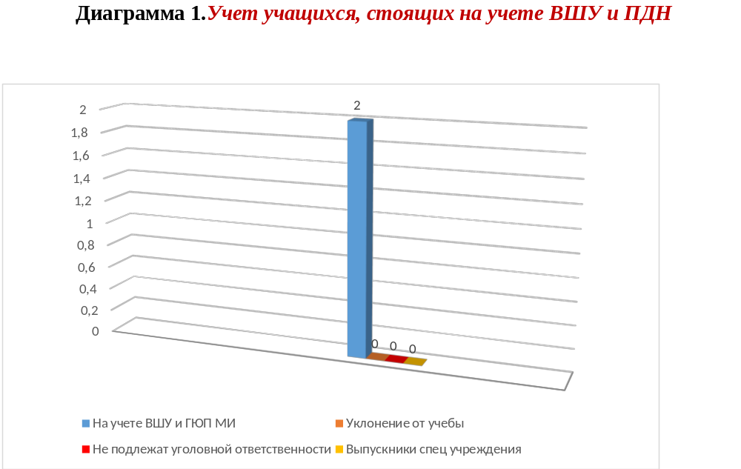
В основе работы с учащимися, оказавшимися в трудной жизненной ситуации, заложен индивидуальный подход. Заместителем директора по воспитательной работе, социальным педагогом проводятся индивидуальные профилактические беседы с учащимися. Классными руководителями и соц. педагогом ежедневно ведется контроль за посещаемостью занятий и выполнением д/з. Проводятся обследования жилищно-бытовых условий учащихся.
Одним из важных направлений в работе является профилактика правонарушений, контроль за безнадзорностью и беспризорностью учащихся школы. Раз в месяц в школе проводятся заседания совета по профилактике правонарушений, куда приглашаются родители и учащиеся для решения проблем. С этими детьми проводится большая работа, обеспечивающая коррекцию поведения, успеваемости и посещаемости. Классными руководителями, координатором детского движения, дети из категории «трудные» вовлечены во внеурочную досуговую, либо общественно – полезную деятельность, но не которых детей, все же вовлечь не удается. Но наша задача в любом случае наблюдать за детьми с данной категории, помогать им советом и помощью.

Работа ДО в КГУ Общеобразовательная школа села Вознесенка
В 2022-2023 учебном году КГУ «Общеобразовательная школа села Вознесенка Буландынского района управления образования Акмолинской области» продолжила работу в режиме 5 - дневки. Для учащихся всех классов допускается использование субботы ( 6 дня) как развивающего дня для занятий школьников по выбору. С учётом возможностей педагогического коллектива, пожеланий обучающихся и их родителей, школа организовала работу в системе дополнительного образования в 2022-2023 учебном году по следующим направлениям:
- Художественное;
- Спортивное;
- ДПИ;
- Общественно- гуманитарное;
- Математическое;
- Языковое;
- Экологическое;
Туристско-краеведческая направленность в КГУ «Общеобразовательная школа села Вознесенка Буландынского района управления образования Акмолинской области» на данный момент не освоена.
С каждым годом в КГУ «Общеобразовательная школа села Вознесенка Буландынского района управления образования Акмолинской области» система дополнительного образования совершенствуется, об этом свидетельствует увеличение количества кружков и численности обучающихся.

Сравнительный анализ количественных показателей предоставляемых услуг
 | 2021-2022 уч.год |  |  | 2022-2023 уч.год
 | всего | Бюджетных\ платных | Кол-во учащихся | всего | Бюджетных\ платных | Кол-во учащихся
Количество кружков | 14 | 14 | 98 | 8 | 0 | 121

Сравнительный анализ количества кружков по направленности

Наименование направленности | 2021-2022 уч.год |  | 2022-2023 уч.год
 | Класс | Кол-во учащихся | Класс | Кол-во учащихся
Спортивное; | 5,7 | 25 | 5,6 | 28
ДПИ; | 4 | 24 | 1 | 7
Общественно- гуманитарное; | 3 | 7 | 4 | 23
Математическое; | 2,3 | 26 | 2а,2б,3,10,11 | 31
Языковое; | 9 | 16 | 1,9,11 | 25
Экологическое; | - | - | 3 | 7
Итого

Охват учащихся внеурочными спортивными занятиями

№ | Школа | ФИО учителя | Внеурочные спортивные занятия | Охват учащихся
1 | КГУ «Вознесенская СШ» | Нацаренус Д.В. | Футбол | 21
2 | КГУ «Вознесенская СШ» | Ахметов Б.Т. | Баскетбол | 10
3 | КГУ «Вознесенская СШ» | Нацаренус Д.В. | Волейбол | 16
4 | КГУ «Вознесенская СШ» | Ахметов Б.Т. | Легкая атлетика | 7
5 | КГУ «Вознесенская СШ» | Ахметов Б.Т. | Теннис | 2
6 | КГУ «Вознесенская СШ» | Шульга Е.В. | Меткий стрелок | 2
8 | КГУ «Вознесенская СШ» | Ахметов Б.Т. | Тоғыз қумалақ | 3
9 | КГУ «Вознесенская СШ» | Нацаренус Д.В. | Шахматно- шашечный | 3
Сравнительная диаграмма по охвату обучающихся спортивными секциями.

Благодаря стараниям педагогов дополнительного образования, Нацаренус Д.В.. и Ахметова Б.Т. , в 2022-2023 уч.году возрос интерес к спортивным секциям. По данной диаграмме видно, что в связи с социальными запросами, уже в этом учебном году наметилась тенденция к смещению акцентов в системе дополнительного образования в сторону интеграции дополнительного и общего образования, что, конечно же, будет способствовать обучению и воспитанию конкурентноспособной личности.
Вывод: В целом работа блока ДО в 2022-2023 учебном году была удовлетворительной. Мы постарались в полной мере удовлетворить потребности детей, предоставив большое разнообразие кружков приоритетных направленностей. Итогом работы в течение всего прошедшего учебного года стало участие кружков в декаде дополнительного образования, в рамках которой проводились мастер-классы, открытые занятия, всевозможные выставки и отчетные концерты для родителей и учащихся.
Итоги и выводы.
Задачи, поставленные на 2022-2023 учебный год, выполнены:
воспитательная работа в школе помогает созданию здорового детского коллектива.
Организация и проведение воспитательных мероприятий осуществлялись, исходя из интересов, интеллектуальных и физических возможностей учащихся, что обеспечивало реализацию личностно-ориентированного подхода при одновременном обеспечении массовости мероприятий;
Не смотря на план воспитательной работы, не удается избежать и некоторых недостатков не все направления воспитательной работы получили должное развитие, главной целью воспитательной работы на 2023 - 2024 учебный год по-прежнему является всестороннее развитие личности, а также создание условий для ее формирования.
Задачи на новый учебный год:
1. Формировать гражданско-патриотическое сознание, развивать чувства сопричастности к истории малой Родины
2. Совершенствовать систему воспитательной работы в классных коллективах.
3. Повысить роль ученического самоуправления в жизнедеятельности школы и класса, развивать у ребят самостоятельность, инициативу, стремление к самообразованию.
4. Усилить роль семьи в воспитании детей и привлечение родителей к организации учебно-воспитательного процесса
5. Продолжить работу, направленную на сохранение и укрепление здоровья обучающихся, привитие им навыков здорового образа жизни, на профилактику правонарушений, преступлений несовершеннолетними.

АНАЛИЗ РАБОТЫ СОЦИАЛЬНЫХ ПЕДАГОГОВ
ЗА 2022-2023 УЧЕБНЫЙ ГОД
Социально-педагогическая работа в школе является важным структурным звеном учебно-воспитательного процесса, направленного на развитие, воспитание, образование, профессиональное определение учащихся. Анализируя работу социального педагога в 2022-2023 учебном году, мы выделяем основные приоритетные направления его деятельности в школе, которые определены проблемами, возникающими в процессе обучения и воспитания детей.
Целью деятельности социального педагога является – социальная защита ребёнка, оказание ему и его семье социальной и психолого-педагогической помощи, организация его обучения, реабилитация и адаптация ребёнка в обществе, установление связей и партнёрских отношений между семьёй и школой, а так же проведение индивидуальной профилактической работы по сокращению правонарушений и преступлений, бродяжничества среди несовершеннолетних, обучающихся в КГУ Общеобразовательная школа села Вознесенка».
Для достижения положительных результатов в деятельности социального педагога, а также в работе социально – психолого-педагогической службы КГУ «Общеобразовательная школа с.Вознесенка» в 2022-2023 учебном году стояли конкретные задачи:
1. защита прав семьи и детства;
2. коррекционная работа с семьями, находящимися в социально-опасном положении, с семьями, где есть проблемы с детьми;
3. контроль за соблюдением прав детей и правовое информирование детей и их родителей;
4.создание благоприятного микроклимата для учащихся в школе
5. психолого-педагогическая работа по предупреждению правонарушений коррекционная работа с детьми девиантного поведения.
Основные направления работы :
Управленческая :
1.Участие в педагогических советах.
2.Консультирование классных руководителей .
3.Организация досуга детей через связь с детскими объединениями и учреждениями дополнительного образования.
5. Ответы на запросы в различные инстанции
6 Составление отчетов и справок.
7.Участие в совещаниях, вебинарах, семинарах и рабочих группах для повышения результативности своей работы и налаживании контактов.
Профилактическая :
1.Изучение контингента учащихся (социальный состав школы).
2.Изучение социума детей:
-выявление детей «группы риска»;
-посещение семей учащихся, состоящих на учете в ПДН
-обследование жилищно-бытовых условий опекаемых семей.
3.Вовлечение учащихся во внеурочную деятельность.
4.Сотрудничество с субъектами системы профилактики правонарушений и преступлений.
5.Профилактическая работа с учащимися для предотвращения противоправных поступков и беседы, направленные на культуру поведения в общественных местах.
6. Встречи с инспектором ПДН и представителями других организаций .
7. Ведение банка данных учащихся, не посещающих уроки по неуважительной причине.
Защитно-охранная ;
1.Осуществляется патронаж вновь прибывших учащихся (школьная адаптация).
2.Организация получения льготных проездных документов для учащихся.
3.Контроль за организацией помощи детям из малообеспеченных семей.

Данные социального паспорта
В течение всего учебного года проводилась систематическая работа в этих направлениях. Прежде чем преступить к анализу проведённой работы, познакомимся с социальным паспортом КГУ «Общеобразовательная школа с.Вознесенка» который выглядит следующим образом. На начало 2021-2022 учебного года в школе обучалось 145 учащихся. Среди них: 7- многодетные семьи, 2 – малообеспеченные, 2- неблагополучные семьи .

Сравнительный анализ за 2 года
 | Многодетные семьи | Малообеспеченный | Неблагополучные семьи | Помощь и Фонда Всеобуч | Дети ОПП | Примечание
2021-2022 учебный год | 7 | 2 | 2 | 23 | 3
2022-2023учебный год | 7 | 23 | 1 | 23 | 3
Динамика +/- | 0 | +21 | -1 | 0 | 0

Совет профилактики
Немаловажную роль в работе по профилактике правонарушений оказывает Совет профилактики правонарушений, в состав которого входят: директор, заместитель директора по учебно-воспитательной работе, социальные педагоги, участковый инспектор
За 2021-2022 уч. год проведено 1 заседание На заседаниях заслушиваются родители, дети которых имеют проблемы в обучении и поведении.

В течение учебного года проведено социально-психологическое тестировании лиц, обучающихся направленное на выявление
немедицинского потребления наркотических средств и психотропных веществ.
По результатам проведенного социально-психологического тестирования можно сказать, что в КГУ «Общеобразовательная школа с.Вознесенка» :
- отсутствует наличие актуального риска наркотизации среди учащихся 7-11 классов;
-наличие высокой степени склонности к актуальному риску наркотизации не выявлено;
- средняя степень склонности к актуальному риску наркотизациии не выявлено, низкая
Результаты социально-психологического тестирования позволяют оценить эффективность профилактической работы и выстроить индивидуальные маршруты профилактики.
Алкоголизация подростков одна из серьезных проблем современного общества. К этому привела доступность алкоголя, табачных изделий и наркотических средств.
То, что наркотики зло, наносящее смертельный вред организму, сознают как взрослые, так и дети. Однако не все взрослые согласны табак и алкоголь считать таким же смертельным злом, поэтому 30% процентов детей приобщаются к спиртному в семье, многие родители курят сами и дают деньги на сигареты детям.
На основании этого ведется целенаправленная работа по предупреждению данных правонарушений через классные часы, родительские собрания, индивидуальную работу социального педагога, классных руководителей, психологов , сотрудничества с семьей, заседаний Совета профилактики.

Совет профилактики | 2021-2022 учебный год | 2022-2023 учебный год
Заседания | 1 | 1
Динамика | 0 | 0

Профилактика преступлений и правонарушений
В целях усиления профилактики безнадзорности и правонарушений среди несовершеннолетних, серьёзной работы и тщательного подхода к профилактической работе, направленно на раннее выявление склонности учащихся к аддективному поведению. Профилактическая работа в данном направлении проводилась согласно плану работы
 | 2021-2022 учебный год | 2022-2023 учебный год
Проведенные беседы | 3 | 5
Динамика | 0 | +2

Работа с родителями, с неблагополучными семьями
Приоритетное направление выделено работе с семьей. Своевременно и систематически проводится работа по раннему выявлению неблагополучных семей.
Выделяются основные направления организации работы с семьей:
ü Составление характеристик семей учащихся.
ü Организация психолого – педагогического просвещения родителей (законных представителей).
ü Проведение совместных массовых мероприятий с родителями (законными представителями), вовлечение их в работу по организации совместной общественно - значимой деятельности и досуга родителей (законных представителей) и учащихся.
ü Оказание помощи родителям в формировании нравственного образа жизни семьи, в профилактике и диагностике наркомании, в предупреждении других негативных проявлений у детей и подростков.
ü Активное включение в работу с семьей педагога – психолога, социального педагога, педагогов дополнительного образования, ст. вожатых, библиотекаря, классных руководителей.
ü Оказание помощи родителям в развитии у детей социального опыта, коммуникативных навыков и умений.
 | 2021-2022 учебный год | 2022-2023 учебный год
Количество посещений | 5 | 7
Динамика |  | +2

Отрицательная динамика в связи с эпидемиологической ситуацией в стране

Анализ мероприятий по профилактике бродяжничества, пропусков уроков
Для обеспечения образовательной деятельности важным направлением работы является выявление и учет детей, не посещающих или систематически пропускающих учебные занятия по неуважительным причинам. Для решения проблемы школьных пропусков ведется ежедневный контроль посещаемости учащимися учебных занятий, который осуществляют социальный педагог, классные руководители и администрация школы. Работа ведется в тесном взаимодействии с классным руководителем, учителями-предметниками и родителями (законными представителями).

Все учащиеся, имеющие склонность к пропускам уроков, находятся под постоянным контролем классного руководителя, социального педагога, администрации. Со всеми учащимися проведена индивидуальная работа, направленная на недопустимость самовольных уходов с уроков, опозданий и пропусков уроков без уважительной причины.
Зная причину «прогулов» легче её устранить. Так классный руководитель должен обратить особое внимание на таких «прогульщиков». А терпеливая, настойчивая работа с «трудными детьми», умение найти к ним индивидуальный педагогический подход, не допустить их отторжения от школы, разрешить проблемы конфликтов с одноклассниками, (если таковые есть) – является большим вкладом в дело профилактики правонарушений и преступлений несовершеннолетних и залогом эффективности правового воспитания учащихся.
Вопросы по пропускам уроков учащихся без уважительной причины стоят на постоянном контроле у школы
На 2022-2023 учебный год определены следующие направления работы по проведению профилактических мероприятий по снижению пропусков уроков без уважительной причины:
1. Продолжить ежедневный, систематический контроль за посещаемостью уроков учащимися
2. Оказывать учащимся и родителям (законным представителям) своевременную, психолого-педагогическую помощь в условиях, по решению возникших проблем.
3. Продолжить проводить совместную работу со всеми субъектами профилактики.

Исходя из всего выше изложенного, социум КГУ «Общеобразовательная школа с.Вознесенка» можно охарактеризовать как социум с умеренным уровнем социального риска, с положительной динамикой. Однако нам необходимо быть более внимательными и учитывая то, КГУ «Общеобразовательная школа с.Вознесенка» обучаются дети разного социального уровня, и ощущается негативное влияние социума на образовательную среду что обязывает нас поставить в центр внимания следующие задачи на 2022-2023 учебный год:
1. увеличить количество мероприятий по защите прав детства и семьи;
2. продолжить коррекционную работу с семьями «группы риска», с семьями с проблемными детьми;
3. проводить активную профилактическую работу среди несовершеннолетних с привлечением сотрудников Полиции , участкового инспектора
4. своевременно выявлять неблагополучие в семье. Ни один проступок детей не оставлять без внимания.
5. оказывать методическую помощь педагогам, семье, отдельному ребёнку в отборе средств жизненного самоопределения личности, успешной самоорганизации её деятельности и взаимодействия с людьми.
 | 2021-2022 учебный год | 2022-2023 учебный год
Проведенные мероприятия (беседы) | 2 | 4
Классные часы | 2 | 5
Динамика | 0 | +3

Анализ
работы библиотеки КГУ «Общеобразовательная школа села Вознесенка»
за 2022– 2023 учебный год
- Основные направления и задачи.
В течении года проводила ряд мероприятий, способствующих привлечению читателей в библиотеку. Это выставки, беседы, экскурсии, видеоролики, публикации в соц сетях. Работа основывалась на юбилеях деятелей литературы и искусства Казахстана, знаменательных и памятных датах, празднуемых в Республике.

- Контрольные показатели.
книжный фонд всего 21471 экз.
учебников 9283 экз.
художественная литература 12188 экз.

- Формирование фонда.
Книжный фонд библиотеки расставлен в соответствии с таблицей ББК. Художественная литература по алфавиту. Книги, подлежащие ремонту, прошиваются и подклеиваются. За год отремонтировано 12 книг. Ежемесячно проходят санитарные дни. Поправка фонда по мере необходимости. Для предупреждения задолженности, при выдаче литературы с читателями ведется беседа. Все проводимые библиотекой мероприятия носят информационно познавательный характер. Особое значение уделено мероприятиям по программе «Рухани Жанғыру» и спец проекту «Читающая школа». Отдельно выделен стеллаж с детской литературой.
- Работа с учебниками
Учебный фонд библиотеки составляет 9283 экз.
Поступление учебников в этом году составило 373 экз
За счет книгообмена между школами района обеспеченность учебниками в школе составляет 100%.

- Сохранность фонда
Ежемесячно проводились рейды на наличие и санитарное состояние книг у учащихся. Нарушителям были сделаны предупреждения, даны сроки для ремонта книг.
6 . Содержание и организация работы с читателями.
Вся информация о мероприятиях, проводимых библиотекой была освящена в соцсетях, Инстаграмм, Фейсбук и на школьном сайте.
Мероприятия по реализации программы « Рухани Жаңғыру»
День фольклора «Вековые традиции Наурыза»
Цель: пропаганда национальных традиций.
Мероприятие проведено со средней и младшей группой читателей. В ходе которого ребята узнали о празднике, познакомились и участвовали в национальных играх, отгадывали загадки и отвечали на вопросы по мотивам казахских национальных сказок.
Информационный урок «Страна, которую люблю»
Цель: Закрепить знания о своей Родине
Видеоролик о нашей Родине, ее природе и природных ресурсах, о достояниях республики.
Читающая школа
В библиотеке составлен план работы, который включает в себя реализацию проекта «Читающая школа». В ходе работы по реализации проекта были проведены следующе мероприятия:
Литературный час «Славный сын казахского народа»
К 175 л. Ж. Жабаева
Час информации «Человек – эпоха»
К 85 л. О. Сулейменова
Обзор книг «Край, в котором ты живешь»
«Жизнь посвященная народу»
Ко дню Первого Президента
Литературный календарь «Когда поет душа поэта»
К 90 л. К. Салыкова
Час Информации «Все в твоих руках»
Цель данных мероприятий - воспитание подрастающего поколения через произведения литературы казахских и зарубежных писателей. Пропаганда книги и чтения.
План мероприятий к государственным и национальным праздникам.
8 марта Международный женский день.
Литературная гостиная «Весенняя капель»
Цель: Работа по духовно нравственному воспитанию.
День фольклора «Вековые традиции Наурыза»
Цель: пропаганда национальных традиций.
Мероприятие проведено со средней и младшей группой читателей. В ходе которого ребята узнали о празднике, познакомились и участвовали в национальных играх, отгадывали загадки и отвечали на вопросы по мотивам казахских национальных сказок.
Час Информации «Все в твоих руках»
Цель: Разъяснения понятия «Прагматизм»
Присутствующим на жизненных примерах были даны разъяснения о прагматизме, о целесообразности его применения для получения полезных результатов в жизни.
Информационный урок «Страна, которую люблю»
Цель: Закрепить знания о своей Родине
Видеоролик о нашей Родине, ее природе и природных ресурсах, о достояниях республики.
Краеведение
Выставка просмотр «Одна страна – одна книга»
Цель: Формирует интерес к истории, чтению, пропаганда отечественной литературы.
Выставка постоянно действующая, посвящена литературоведческому творчеству А. Байтурсынова.
Урок мужества «На страже Родины»
Цель: Воспитание патриотизма
Заслушана историческая справка о возникновении праздника. Прошел обзор по книгам и газетным статьям выставленных на книжной выставке, посвященной 30 летию Вооруженным силам Республики Казахстан
Урок дружбы «Мой народ – моя гордость»
Цель: Воспитание и развитие национальных традиций народов, заселяющих Казахстан.
Присутствующие заслушали рассказ о дружбе, взаимопонимании и согласии народов нашей Республики.
Час памяти «Победа в сердце каждого живет»
Цель: Воспитание патриотизма и гордости за свое Отечество.
Заслушана историческая справка о Великой Отечественной войне. Присутствующим рассказано о роли казахского народа в победе над фашизмом. Проведен обзор книг о войне, имеющихся в библиотеке.
День Благодарности
Рассказана история создания праздника, проведена викторина на знание истории Казахстана.
Урок дружбы «Прикоснись ко мне добротой»
Рассказана история создания праздника, проведена викторина на знание истории Казахстана.
Эстетическое воспитание, пропаганда художественной литературы, юбилейные даты писателей.
150 л. А. Байтурсынова
Публикация в соц. сети о жизнедеятельности писателя и общественного деятеля
Выставка «Новые книги»
Выставлены поступившие новинки книг Отечественных и зарубежных писателей.
Выставка «Книги – юбиляры года»
Выставлены книги писателей и поэтов отмечающие в этом году круглые даты.
100 л. Р. Баглановой
Публикация «Легенда казахской сцены»
Цель: Вспомнить жизненный и творческий путь знаменитой казахской певицы
Публикация содержит рассказ о вкладе Р. Баглановой, о ее вкладе в развитие казахской культуры и искусства.
Литературный календарь « Когда поет душа поэта»
Посвящен 90 л. К. Салыкова
Экологическое просвещение
Экологическая прогулка «Мир заповедной природы.»
Цель: Экологическое воспитание.
7. Библиографическая деятельность
В библиотеке ведутся папки газетно журнальных статей по различным темам. Имеются картотеки: краеведческая, периодических изданий, интересных названий, стихов. Вывешиваются списки рекомендательной литературы. Читатели информируются о новых поступлениях книг в библиотеку через объявления в соц. сетях.
Сравнительный анализ Вознесенской школьной библиотеки за 3 года

Показатели | 2019 – 2020 учебный год | 2020 – 2021 учебный год | 2022 – 2023 учебный год
Читатели | 179 | 171 | 174
Книговыдача | 4000 | 6000 | 6000
посещения | 2000 | 4000 | 4000
Книжный фонд | 20390 | 21098 | 19343
Учебный фонд | 8257 | 8965 | 7210
Рост фонда | 1047 | 708 | 1313
Художественная литература | 12133 | 12133 | 12133
Мероприятий всего | 29 | 29 | 27
онлайн | 22 | 12 | 30
оффлайн | 7 | 17 | 27
Присутствующие | 60 | 261 | 302
Просмотры | 162 | 162 | 162

Рост книжного фонда происходит за счет поступления учебников. Поступления художественной литературы за последних 3 года не было. Из- за сложившейся ситуации (пандемии) в 2020 году были применены новые формы работы – онлайн мероприятия. Снизилось количество посещений и книговыдачи. В 2020-21 учебном году школа работала в штатном режиме. Необходимость в онлайн мероприятиях частично снизилась.

Задачи школы на 2023-2024 учебный год с учетом реальных возможностей педагогического коллектива школы, на основании педагогического анализа проблем педагогическим коллективом школы были определены задачи на новый учебный год:
-продолжить создание необходимых условий (организационных, кадровых, материально-технических, мотивационных, нормативно-правовых) для обеспечения разработки и освоения инновационных технологий, реализации Прог раммы развития школы;
- совершенствовать работу по созданию комфортных условий успешного обучения каждого ученика;
-сохранить уровень обученности 100% успеваемости по всем предметам;
-продолжить работу по повышению качества знаний;
-продолжить работу над содержанием качественного школьного образования;
- совершенствовать уровень профессионального мастерства учителей: осуществлять компетентностный и системно-деятельностный подходы учащихся при работе по усвоению новых знаний на уроках; ·
- совершенствовать систему работы с мотивированными детьми через активное внедрение образовательных технологий и организацию разнообразной проектной и исследовательской деятельности в урочное и внеурочное время; ·
- -продолжить работу по привлечению учителей к активному участию в районных и региональных мероприятиях.

Директор школы: ____________ М.Е. Абдрахманов

Зам. директора по УВР: _________ К.В. Груздева

